**Міністерство освіти і науки України**

УНІВЕРСИТЕТ МИТНОЇ СПРАВИ ТА ФІНАНСІВ

Факультет управління

Кафедра менеджменту ЗЕД

**ОПОРНИЙ КОНСПЕКТ ЛЕКЦІЙ**

**з навчальної дисципліни**

**“Операційний менеджмент"**

Підготовки фахівців

За ОКР «бакалавр»

Галузі знань 07 «управління та адміністрування»

Спеціальність 073 «менеджмент»

Укладач: Кахович Ю.О.

к.е.н., доцент кафедри

менеджменту ЗЕД

Дніпро

2019

**ВСТУП**

Опорний конспект лекцій з дисципліни «Операційний менеджмент» написаний на основі освітньо-професійної програми.

**Мета викладання навчальної дисципліни “Операційний менеджмент” полягає у** формуванні теоретичних знань, умінь та практичних навичок щодо прийняття оптимальних управлінських рішень і прогнозів в управлінні операціями, а також у розроблені операційної стратегії, створення та використання галузевих операційних підсистем як основи забезпечення досягнення місії організації.

**Основними завданнями викладання навчальної дисципліни “Операційний менеджмент” є:**

* вивчення сутності та особливостей операційного менеджменту на підприємствах різних галузей;
* усвідомлення значення операційної системи, як однієї з найважливіших складових будь-якого підприємства;
* засвоєння категорійного апарату операційного менеджменту;
* знання принципів та методів раціональної організації, планування і контролю та функціонування операційних систем різних видів;
* засвоєння методичних засад у розробці операційної стратегії підприємства.

**Згідно з вимогами освітньо-професійної програми студенти повинні:**

***знати****:*

* сучасну термінологію операційного менеджменту;
* принципи та методи раціональної організації, планування і контролю за функціонуванням операційних систем різних видів;
* особливості операційного менеджменту на підприємствах різних галузей;
* специфіку операційної системи;
* особливості методів операційного менеджменту при обґрунтуванні управлінських рішень;
* порядок роз­робки операційної стратегії організації;
* особливості менеджменту якості та управління продуктивності операційної діяльності організації.

***вміти****:*

* збирати та аналізувати інформацію з метою вибору та розробки операційної стратегії організації;
* аргументу­вати рішення про вибір методів операційного менеджменту управлінських рішень;
* обґрунтовувати рішення щодо створення операційної системи, підтримки належного режиму її поточного функціонування;
* уміти використовувати методи і методики щодо різних завдань управління з метою вироблення раціональних управлінських рішень операційного менеджменту;
* здійснювати менеджмент якості та управляти продуктивністю операційної діяльності організації.

**Інформаційний обсяг** **навчальної дисципліни**

**ТЕМА 1. Операційний менеджмент як різновид функціонального менеджменту**

1. Поняття операційного менеджменту.
2. Концепції, принципи, функції, методи операційного менеджменту
3. Роль та місце операційного менеджменту. Виробництво як процес перетворення ресурсів організації.

**ТЕМА 2. Операційна система організації**

1. Сутність системного та ситуаційного підходів до ОМ.
2. Класифікація та особливості операційних систем.
3. Сутність елементів операційної системи.
4. Характеристика виробничих систем. Вплив типу виробництва на організаційну структуру управління.

**Тема 3. Операційна стратегія**

1. Сутність операційної стратегії.
2. Операційні пріоритети.
3. Рамки операційної стратегії на виробництві.
4. Продукти і процеси в контексті операційної стратегії.
5. Вплив життєвого циклу на операційну стратегію.

**Тема 4. Операційна діяльність:ресурси, процеси та результати.**

1. Ресурси як вхідні фактори операційної діяльності підприємства.
2. Режим функціонування виробничої системи.
3. Поняття, структура та тривалість операційного циклу підприємства.
4. Бізнес процеси.

**Тема 5. Управління процесом проектування операційної системи**

1. Проектування операційної системи
2. Особливості розробки продукту та вибору технологічного процесу у виробничій сфері
3. Операційні технології

**ТЕМА 6. Управління проектами операційної системи**

1. Проектний підхід до управління організацією
2. Фази управління проектами операційної системи
3. Методи сіткового планування.

**Тема 7. Сіткове планування і управління проектами**

1. Призначення і сіткових графіків
2. Етапи побудови сітьового графа
3. Правила побудови сітьового графа

**ТЕМА 1. Операційний менеджмент як різновид функціонального менеджменту**

1. Поняття операційного менеджменту.
2. Концепції, принципи, функції, методи операційного менеджменту
3. Роль та місце операційного менеджменту. Виробництво як процес перетворення ресурсів організації.

**1. Поняття операційного менеджменту.**

Як нам відомо з курсу «Основи менеджменту», існує велика кількість визначень цього поняття. Коротенько про їх зміст. **По-перше –** менеджмент (to manage) буквально означає «керівництво людьми». **По-друге –** менеджмент визначається як теорія і практика управління фірмою та її персоналом в умовах ринку.

Менеджмент організацій передбачає управління всією різноманітною функціональною діяльністю. Але об’єднуючою основою цієї діяльності є виробництво, а інші напрями діяльності фірми призначені для забезпечення нормальної роботи з виробництва продукції чи надання послуг. Тому операційний менеджмент можна виділити як окрему умовно самостійну частину менеджменту, якій відводиться центральне місце.

**Операційний менеджмент (ОМ) –** це діяльність, пов’язана із перетворенням організацією різних видів ресурсів (входів) у товари та послуги (виходи).

**Зв'язок операційного менеджменту з іншими дисциплінами**

При виробництві товарів та послуг усі організації в ринко­вих умовах виконують три функції:

1. **Маркетинг** - визначає попит або формує замовлення на товар чи сервіс.

*2.* **Виробництво (операції)** - створюють продукт.

3.**Фінанси (облік)** - визначають, наскільки економно ор­ганізоване виробництво товарів чи послуг.

**Мета** операційного менеджменту – формування ефективної системи керування операціями у виробництві, сервісі.

**Предметом** операційного менеджменту є закономірності планування, створення й ефективного використання операційної системи організації.

**Основне завдання** операційного менеджменту – побудова керуючих систем, що забезпечують виконання необхідних дій і процедур для одержання ринкового результату від функціонування операційної системи будь-якої організації.

**Спрямованість** операційного менеджменту - ефективність і раціональність у керуванні будь-якими операціями.

**Фундамент** операційного менеджменту складають чотири головних компоненти - економіка, математичні основи дослідження операцій, технологія й організація, що взаємопов’язані і забезпечують успішну діяльність і розвиток системи (організації).

**Об’єктом** вивчення операційного менеджменту є операції у різних сферах людської діяльності.

За ознаками загального менеджменту під «**операцією»** розуміється процес, метод або ряд дій, головним чином, практичного характеру чи сукупність цілеспрямованих актів, заходів, спрямованих на досягнення конкретної мети.

Таким чином, під «операцією» розуміють певну сукупність цілеспрямованих заходів.

Операція завжди має результат, тобто сукупність результатів за підсумком її проведення. Кожна операція має конкретну мету. У цьому випадку під «метою» операції розуміють той результат, заради досягнення якого вона проводиться.

**Операції у різних сферах діяльності менеджера**

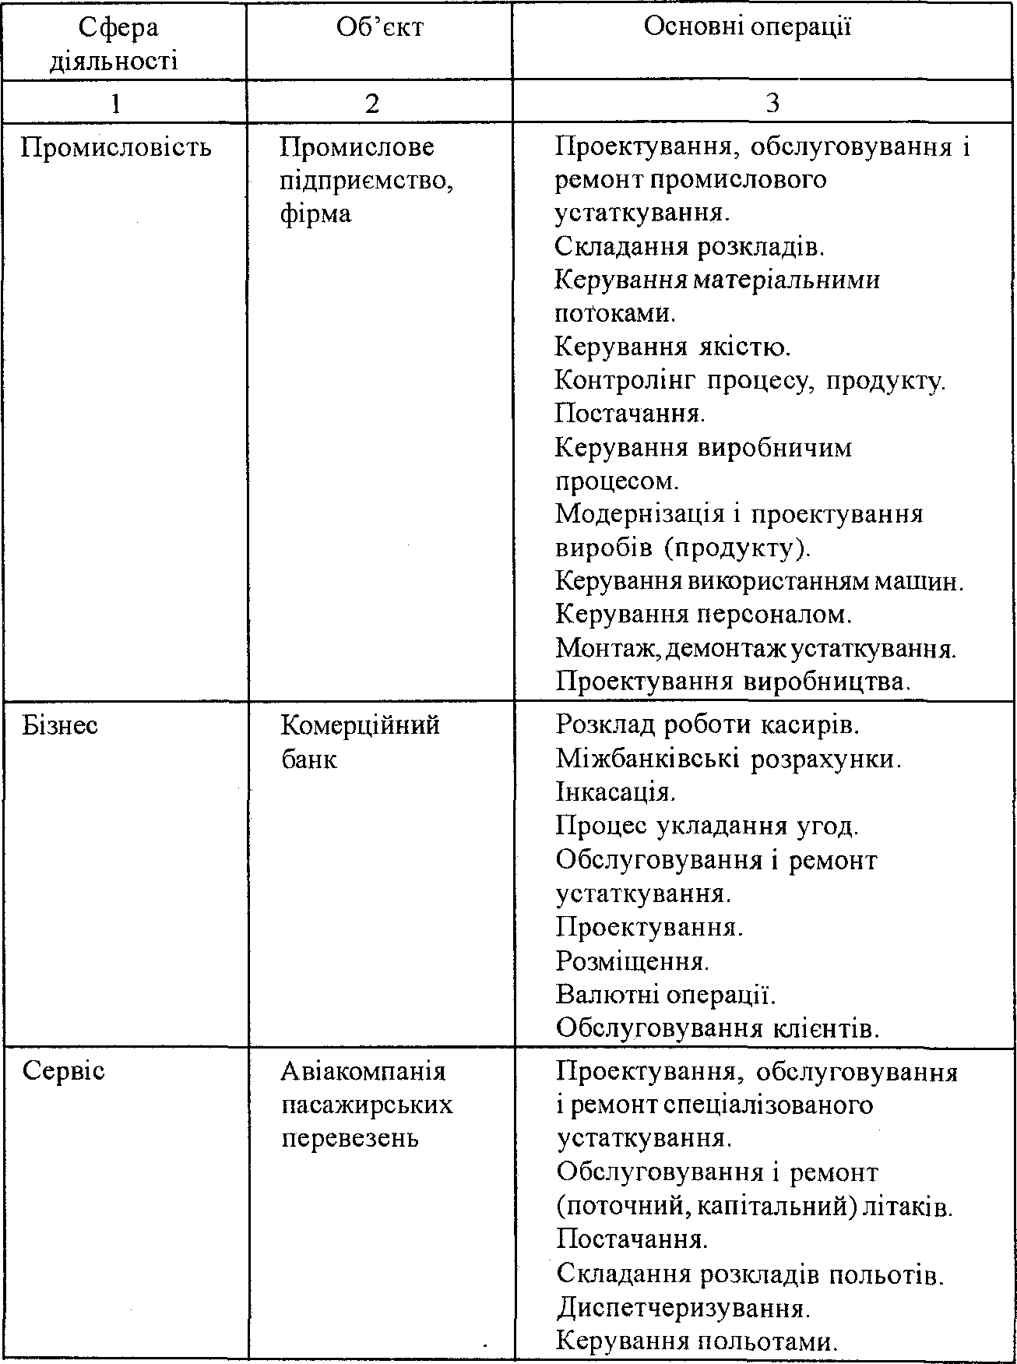

Важливо підкреслити, що терміни «**операція» та «виробництво»** взаємозамінні.

Під терміном «**виробництво**» в основному розуміється випуск товарів і переробка сировини. Термін «операції є досить широким і стосується промислового та сільськогосподарського виробництва, а також надання послуг організацією будь-якого типу».

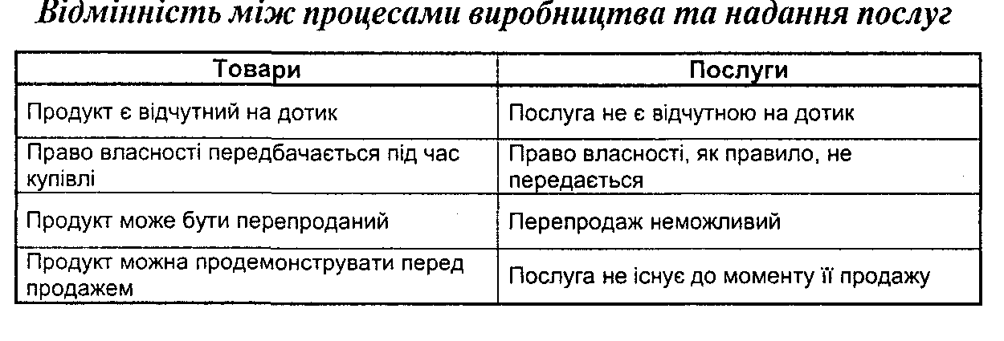

**Управління виробництвом** – це історично перша створена наукова дисципліна. Традиційно її прийнято пов’язувати з виробничою діяльністю чи фізичними змінами стану продуктів.

Аналіз наведених таблиць дає змогу зробити висновок про те, що операції є основою основ в діяльності будь-якого виробничого чи обслуговуючого підприємства.

Варто звернути увагу на те, що в опе­раційному менеджменті виділяють **чотири окремі види діяльності,** які можна описати як операції.

Виділяють чотири окремих види діяльності, що тлумачаться як операції:

* **виробництво,** найочевидніший вид операційної діяльності: фізичні матеріали перетворюються на продукти, які продаються покупцям;покупець може їх використовувати для подальших виробничих операцій; таким чином загальний ланцюжок – від отримання сировини до поставки продукту кінцевим споживачам – може бути досить довгим.
* **поставки продукту споживачеві або постачання,** діяльність пов’язана головним чином із зміною права власності на товар**;**
* **транспортування,** тобто переміщення товарів і людей з одного місця в інше без будь який фізичних змін;
* **сервіс,** тобто операція, спрямована на зміну «стану» споживача. Може йтися про фізичний стан, як у випадку із стоматологією і перукарськими послугами, освітою.

Транспортні і сервісні операції від виробництва і поставок відрізняють два важливих аспекти: по-перше, споживач власноруч вносить вклад у процес, а по-друге, немає можливості зберігати послуги.

Найбільш зручний спосіб взаємодії між перерахованими видами діяльності – це тетраедр операцій.

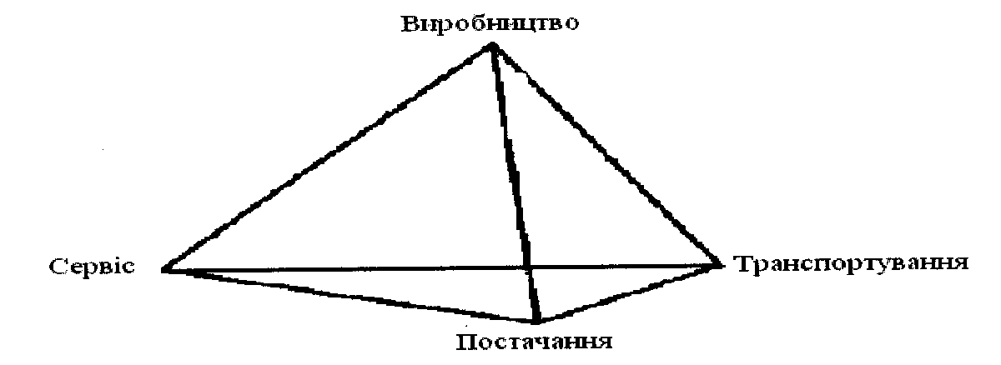

**Тетраедр операцій.**

Слід також розкрити суть поняття:

**Управління операціями –** це процес проектування, планування, узгодження, контролю всіх засобів, процесів і видів діяльності, необхідних для перетворення праці, капіталу, матеріалів, енергії та професійних навичок у товари та послуги для задоволення потреб зовнішнього середовища.

Існує багато визначень цього явища з позиції горизонтального та вертикального поділу праці в організації.

Управління операціями передбачає знаходження безпечних оптимізуючи алгоритмів побудови діяльності фірми, які забезпечували б динамічну рівновагу фірми середовища.

Слід виділити значущість в організаційному процесі такої складової операційного менеджменту, як операційна функція. Для розуміння терміну «операційна функція» студентам доцільно звернутися до визначень «функція» і — «операційний».

*Функція* (від лат. functio— виконання, закінчення) позначає величину, що змінюється разом із незалежною змінною (аргументом).

*Операційний* — той, що стосується операцій.

Таким чином:

*Операційна функція* — це основа основ будь-якої організації, вона взаємодіє із всіма іншими її функціями.

*Операційна функція* охоплює всі дії, результатом яких є товари, послуги, що пропонуються організацією на ринку.

**Узагальнена мета операційної функції полягає у створенні будь-якої корис­ності для фірми:** місця, стану та часу.

Варто звернути увагу, що під час дослідження операційної функції перевагу віддають системному підходу, коли діяльність будь-якого одного структурного підрозділу організації впливає на роботу іншого.

**Операційна функція включає наступні поняття:**

1. аналіз виробничих, операцій - визначення результатів виробничих завдань з метою підвищення продуктивності праці;
2. аналіз операцій управління:

* вивчення факторів, які впливають на виконання операції;
* система, яка застосовується при вивченні основних факторів, які впливають на звичайний метод **виконання даної операції;**

1. операційний час – це час, необхідний для виконання встановленого комплексу послідовних дій чи операцій відносно одиниці продукції, послуги;
2. карта аналізу операцій - документ, в якому перераховуються усі основні фактори, які впливають на ефективність операцій; використовується для перевірки, аналізу та забезпечення його повноти.
3. поопераційна карта виробничого процесу *-* графічне зображення надходження матеріалів і послідовність контрольних та технологічних операцій (за винятком операцій з транспортування матеріалів).

**2. Принципи, функції, методи операційного менеджменту**

До основних принципів операційного менеджменту можна віднести:

1. цілеспрямованість – полягає у відповідності функцій менеджменту запланованим цілям виробництва;
2. економічність – раціональність, простота й ефективність організації і структури управління;
3. адекватність – відповідність економічних методів управління по суті відображених ними процесів, а також відповідність прийнятих рішень змісту функцій персоналу кожного рівня ієрархії;
4. комплексність – облік взаємодії між ієрархічними ланками по вертикалі і горизонталі, спрямованої на забезпечення функціонування виробництва;
5. сконцентрованість – передбачається в двох аспектах 1) концентрація зусиль усіх працівників на вирішення основних завдань. 2) концентрація однорідних функцій в одному підрозділі, що усуває дублювання;
6. науковість - ґрунтується на досягненнях науки в галузі управління виробництвом, врахуванні зміни законів суспільного розвитку, а також полягає у виборі оптимального критерію при прийнятті і реалізації рішень;
7. адаптивність – гнучкість і динамічність, пристосованість системи управління до мінливих цілей ОУ й умов його роботи;
8. відповідальність ЛПР за правомірність, обґрунтованість прийнятих рішень і їхніх наслідків економічного, соціального, екологічного і правового характеру, а також відповідальність виконавців за ефективність виконання рішення.

Незважаючи на різноманітність виробничих процесів основними принципами раціональної організації даних процесів є пропорційність, прямо точність, паралельність, ритмічність і безперервність – характеристики, якими можна оцінити стан і якість системи управління на підприємстві.

Функції операційного менеджменту.

1. **Планування** *—* функція визначає перспективу розвитку систем її майбутній стан, обумовлює темпи, джерела, методи і форми розвитку операційної системи для досягнення наміченої мети у вигляді конкретних планових моделей (розрахунків), завдань і показники встановленням термінів виконання. Складовою цієї функції є прогнозування.
2. **Прогнозування** — оцінка характеру змін цілей або шляхів розвитку об'єкту управління, а також ресурсів і організаційних заходів, необхідних для досягнення очікуваних результатів.
3. **Організація** *—* це функція створення визначеної структури , досягнення прийнятих (запланованих) планів (програм) окремі виконавцями і підрозділами. Функція організації покликана забезпечити чіткість виконання операцій, суворий взаємозв'язок виконавців і підрозділів та підвищити ефективність їхньої праці.
4. **Мотивація**— це стимулювання та спонукання себе та інших цілеспрямованих дій для досягнення своїх цілей та цілей операційної системи.
5. **Контроль** — це систематичний процес, за допомогою якого операційні менеджери регулюють діяльність організації (операційної системи), забезпечуючи її відповідність планам, цілям і нормативним показникам.

Для реалізації функції контролю, операційні менеджери проектують (створюють) стандарти та комунікаційні мережі, що служать гарантом того, що виконавці, керівництво, організація (операційна система) виконують відповідні плани для досягненні мети.

Перераховані функції операційного менеджменту не можна розглядати як окремі складового процесу життєдіяльності операційної системи.

**Методи операційного менеджменту** — це система правил і процедур виконання різних завдань управління з метою вироблення раціональних управлінських рішень.

Методи менеджменту вносять певну упорядкованість, обґрунтованість і ефективну організацію будови системи операційного управління.

Операційний менеджмент використовує як загальні методи, котрі використовують в усіх сферах діяльності (економічні, соціально-психологічні, адміністративно-правові, наукові та інші), так і спеціальні, які відображають специфіку певної діяльності.

Сучасною практикою вироблено чотири групи загальних методів управління операційними системами: організаційні, адміністративні, економічні і соціально-психологічні.

**Організаційні методи** — це сукупність засобів і прийомів прямого керуючого впливу на організаційні відносини між працівниками в процесі функціонування системи (виробництва, надання послуг) з метою керу­вання її стану відповідно до умов, що змінюються.

Суть цих методів полягає в тому, що перш ніж якась діяльність буде здійснюватися, вона повинна бути оптимально організована: спроектована, націлена, регламентована, нормована, забезпечена інструкціями, що фіксують правила виконання робіт і поведінки персоналу.

Необхідно спочатку створити підприємство, цех, ділянку, відділ і т. п., тобто розробити нормативні акти, що регламентують їх діяльність, підібрати і розставити по місцях людей, забезпечити їх планами, дати завдання, показати напрями дій, а потім вже керувати їх діями. Таким чином, організаційні методи передують самій діяльності, створюють для неї необхідні умови, а отже, є пасивними, складаючи базу решти трьох груп — активних методів.

**Адміністративні методи** - це методи, які реалізуються у вигляді конкретних безальтернативних завдань, що допускають мінімальну са­мостійність виконавця, унаслідок чого вся відповідальність покладаєть­ся на керівника, який віддає розпорядження.

**Економічні методи** — це сукупність прийомів і засобів, що забезпе­чують використання об'єктивних економічних законів та інтересів у діяльності організації на основі товарно-грошових відносин з метою досягнення її цілей.

**Соціально-психологічні методи** — це способи впливу на колективи людей, які базуються на використанні наукових досягнень соціальної і загальної психології в управлінні виробництвом.

Розроблення і використання ефективних методів в операційному менеджменті включає:

* фундаментальну інформаційну підготовку;
* якісний аналіз варіантів рішень (альтернатив);
* об'єктивну оцінку і економічне обґрунтування рішень, які приймаються, і методів їх реалізації;

- чіткий контроль за реалізацією рішень і використаних методів.

Зокрема варто звернути увагу на спеціальні методи, до яких відносяться методи системної орієнтації, моделювання експерименту і апробації та інші, основний набір методів і методик, які використовуються у операційному менеджменті, наведені в таблиці.

**Спеціальні методи операційної системи**

|  |  |
| --- | --- |
| **Галузь використання** | **Тип методу** |
| І. Визначення думок | Інтерв'ю  Анкетування  Метод вибраних питань  Експертиза |
| 2. Аналіз ситуації | Системний аналіз  Написання сценарію  Метод мережного планування  Функціонально - вартісний аналіз  Метод економічного аналізу |
| 3. Оцінка рішень та  ситуації | Оцінка продукту  Оцінка науково - технічного рівня виробництва |
| 4. Методи генерування ідей | Мозкова атака  Метод 6-3-5  Синектика  Морфологічний аналіз  Ділова гра |
| 5. Прийняття рішень | Економіко - математичні моделі Таблиці рішень Будова дерева рішень Порівняння альтернатив |
| 6. Прогнозування ситуації | Експертні моделі прогнозування Екстраполяція аналогій Метод Дельфи Регресивний аналіз Економетричні методи Імітація моделі |

1. **Роль та місце операційного менеджменту. Виробництво як процес перетворення ресурсів організації.**

Слід зазначити, що серед усіх функцій бізнесу роль виробничого менеджменту, мабуть, визначена менше всіх інших. Найчастіше про неї згадують у промисловості, вважаючи виробничою функцією. Звичайне виробництво асоціюється з заводом. У минулому галузь управління підприємством була зосереджена головним чином на управлінні виробничим процесом. Однак останнім часом сфера дії управління значно розширилася. Теорія управління виробництвом застосовується тепер до широкого спектра дій і ситуацій поза виробництвом: у сфері послуг, охороні здоров’я, індустрії розваг, туризмі, тощо.

**Управління виробництвом** – це управління об’єктами чи процесами, що виробляють товари і/чи надають послуги.

Таке розширення межі дозволяє розглядати виробничий менеджмент більш широко, стосовно до управління будь-якою роботою і процесом. Тому терміни «управління виробництвом», «виробничий менеджмент» і «операційний менеджмент» вважаються рівнозначними і взаємозамінними.

Основне призначення фірми характеризується ланцюжком «Виробництво – потреби споживача», який можна представити у вигляді схеми.

Слід звернути увагу і на основну функцію організації, тобто на точне визначення того, що вона робить. Звичайно під цим розуміється задоволення потреб ринку, однак (особливо коли мова йде про постачання продукту) організація може здійснювати всі стадії виробництва і розподілу. З іншого боку, вона може займатися лише дизайном і просуванням, а все інше передавати субпідрядникам. **Лише далеко не всі організації дозволяють собі виконувати весь процес — від сировини до готових виробів, хоча існують виробники продуктів харчування, що контролюють виготовлення, упакування і розподіл своєї продукції.** І навпаки, і сфера побутової електроніки тому яскравий приклад, існують організації, що доручають дизайн і виробництво стороннім компаніям, а свої зусилля концентрують винятково на маркетингу і розподілі.

**Таким чином, весь ланцюжок виробництва поділяється на наступні стадії.**

1. конструювання (проектування, планування) продукту;
2. видобуток сировини;
3. виробництво (перетворення сировини в комплектуючі частини);
4. збирання (об'єднання комплектуючих у готовий продукт);
5. розподіл (відправлення готового продукту оптовикам, роздрібним торгов­цям чи кінцевим споживачам).

Виконання будь-яких з цих стадій може бути передоручене за контрактом, що буде суттю, центральною частиною бізнесу (фокус).

Слід звернути увагу на типи інтеграційних утворень: взаємні згоди, альянси, спільні підприємства.

Слід зазначити, що основою операційного менеджменту є управління виробничими системами.

**Виробнича система**(Ргоduction System)— це система, що використовує операційні ресурси компанії, для перетворення фактора виробництва, що вводиться, ("входу") в обрану нею продукцію чи послугу ("вихід").

"Вхід" може бути представлений сировиною, замовником або готовою

продукцією, отриманою з іншої виробничої системи, а також клієнтом (у сфері послуг), якому необхідне обслуговування.

Рішення з виробництва приймаються в контексті загального функціонування підприємства в залежності від місця і ролі компанії на ринку і прийнятої корпоративної стратегії.

**Корпоративна стратегія** – ґрунтується на місії компанії відображає, як саме фірма планує використовувати усі свої ресурси і функції з метою забезпечення конкурентної переваги.

**Операційна стратегія** – визначає спосіб і рівень використання виробничої потужності компанії, що сприяють реалізації корпоративної стратегії.

**Маркетингова стратегія** – якими конкретними методами буде здійснюватися збут товарів і послуг.

**Фінансова стратегія** – визначає найбільш ефективні варіанти використання фінансових ресурсів.

**ТЕМА 2. Операційна система організації**

1. Сутність системного та ситуаційного підходів до операційного менеджменту.
2. Класифікація та особливості операційних систем.
3. Сутність елементів операційної системи: переробної підсистеми, підсистеми забезпечення, підсистеми планування та контролю.
4. Характеристика виробничих систем. Вплив типу виробництва на організаційну структуру управління.

**1. Сутність системного та ситуаційного підходів до операційного менеджменту**.

Для вивчення явищ і процесів у будь-яких структурах ши­роко використовується системний підхід. На відміну від ло­кального підходу, що передбачає вивчення певної структури і функціональних особливостей автономних, окремо взятих її елементів, **системний підхід** розглядає кожен об'єкт як систе­му й орієнтує дослідження на з'ясування його цілісності, вияв­лення в ньому різноманітних типів зв'язків та поєднання їх у єдину теоретичну картину.

Перші уявлення про систему виникли ще в античній філо­софії, яка висунула ідею тлумачення систем як упорядкова­ності та цілісності буття (Евклід, Платон, Аристотель тощо).

Нині поняття системи широко використовується в науці й техніці щодо до багатьох - сонячна система, гірська система, економічна система, транспортна система тощо.

Будь-яка **система** - це внутрішньо організована сукупність взаємопов'язаних елементів, що утворюють єдине ціле і спільно діють для досягнення визначеної мети.

Серед основних **якостей систем** виділяють такі: де­термінованість, динамічність, стійкість, автономність, адапто­ваність тощо.

За **ознаками системи** поділяють на: прості, складні і дуже складні; абстрактні і матеріальні; природні і штучні; де­терміновані і випадкові; відкриті й закриті тощо.

***Елементи системи*** — **це відносно відокремлені частини системи, які, не будучи системами даного типу, при їх безпосередній взаємодії створю­ють систему, певного функціонального призначення.**

До елементів виробничої системи належать робоча сила, предмети праці та засоби праці.

Слід зазначити, що сутність цілісності системи не зводиться до кількісної характеристики її складових частин, а визначається передусім реальними відносинами, взаємодією елементів, з яких вона створена.

Доцільно звернути увагу слухачів на існування закритих і відкритих сис­тем [35, с.26].

***Закрита система* має жорсткі фіксовані межі, її дії відносно зовнішнього середовища незалежні.**

Прикладом такої системи може бути годинник, його взаємозалежні части­ни рухаються неперервно і дуже чітко. І поки годинник має джерело накопи­ченої енергії (заведений механізм чи батарейка), він функціонує незалежно від зовнішнього середовища.

***Відкрита система* — це система, що характеризується взаємодією із зовнішнім середовищем, вона залежить від енергії, інформації і мате­ріалів, які надходять ззовні.**

Для того, щоб продовжувати своє функціонування, система повинна мати властивість пристосовуватися до змін зовнішнього середовища. Всі фірми, організації, підприємства є відкритими системами. Виживання будь-якого підприємства залежить від дії оточення.

Для усіх виробничих динамічних систем характерна реалізація у них функцій оброблення, передання, зберігання та управління інформаційними, енергетичними і технологічними процесами [35, с.27].

***Функція системи* характеризує прояв її властивостей у даній сукуп­ності відносин і являє собою спосіб дії системи при взаємодії із зовнішнім середовищем.**

Функція системи є проявом її якісних властивостей у взаємодії з іншими об'єктами системного і несистемного порядку.

Варто наголосити, що функція виробничих систем (сам процес діяльності) полягає у переробленні ресурсів для створення продукту (товарів, послуг).

**Підсистема** – це сукупність взаємозв’язаних і взаємодіючих елементів, які реалізують певну групу функцій системи. Належність підсистеми до того чи іншого рівня системи зумовлює наявна сукупність визначених властивостей.

Метасистема – це сукупність зовнішніх елементів, що потенційно можуть впливати на стан системи S (t) у часовому періоді.

Отже, будь-яку систему можна подати як п-рівнявою ієрархічною структурою типу «дерево»: система підсистема елементи. На кожному рівні утворюються власні підсистеми відповідно до принципу декомпозиції. Така схематизація уможливлює окремо дослідження підсистем і елементів.

Серед **основних принципів системного підходу** виділя­ються насамперед:

* принцип цілісності (неможливість зведення властивос­тей системи до суми властивостей її елементів);
* залежності кожного елемента чи властивості системи від їх місця всередині цілого;
* структурованості, що передбачає можливість описання системи через установлення її структури;
* взаємозалежності структури й середовища;
* ієрархічності тощо.

Усі **організації** є **системами,** але вони характеризуються своїми особливостями, на відміну від технічних та інших систем. До цих **особливостей** відносять:

* нестаціонарність окремих параметрів системи і стохатичність їх поведінки (тобто випадкову або ймовірну їх при­роду, що не дозволяє точно передбачити процеси і зміни);
* унікальність і непередбаченість поведінки системи в кон­кретних умовах (завдяки наявності в ній активного еле­мента людини) і разом з тим наявність у неї граничних можливостей, що визначаються наявними ресурсами;
* здатність змінювати свою структуру та формувати варіанти поведінки;
* здатність протистояти ентропійним (що руйнують систе­му) тенденціям;
* здатність адаптуватися до умов, що змінюються;
* здатність і прагнення до цілеутворення, тобто формуван­ня цілей всередині системи.

Оскільки люди є одним із компонентів організацій (соціальними компонентами), поряд із технікою, то ор­ганізації є **соціотехнічними системами.**

При системному підході організація вивчається як цілісна система, як єдність її структурних і функціональних елементів.

Водночас, відповідно до загальної теорії систем, систем­ний підхід передбачає декомпозицію системи, тобто поділ її на окремі елементи **(аналіз),** і дослідження їх властивостей як елементів цілого **(синтез).**

Одним з таких елементів організаційної системи є **вироб­нича (операційна) система,** яка виступає як частина цілого, що відособлюється внаслідок суспільного поділу праці та має здатність самостійно або у взаємодії з іншими аналогічними системами задовольняти певні потреби і запити потенційних споживачів за допомогою створюваних товарів та послуг.

**Операційна система** – це повна система виробничої діяльності підприємства з виробництва товарів і надання послуг.

Вперше термін «операційна система» було використано при створенні програмних засобів для обчислювальної техніки. Операційна система визначається як набір програм на машинній мові.

Менеджер має визначити критерії сформованості операційної системи.

**Критерії сформованості операційної системи**

1. Економічна самостійність.
2. Організаційна цілісність.
3. Наявність спеціалізованих інформаційних структур.
4. Можливість виділення загального результату роботи.

Виникнення тієї чи іншої виробничої (операційної) систе­ми зумовлюється наявним на ринку попитом на продукцію. Отже, ця система має бути пристосована до тривалого задово­лення споживчого попиту.

**Ситуаційний підхід –** це підхід, що пов’язує конкретні прийоми з конкретними ситуаціями для того, щоб забезпечити досягнення цілей виробничими системами найефективніше за існуючих обставин.

Варто зазначити, що важливим елементом ситуаційного підходу є визначення основних ситуаційних змінних, що впливають на виробничу систему. Внутрішні і зовнішні змінні.

1. **Класифікація та особливості операційних систем.**

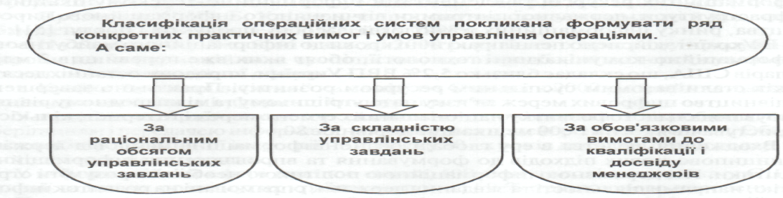

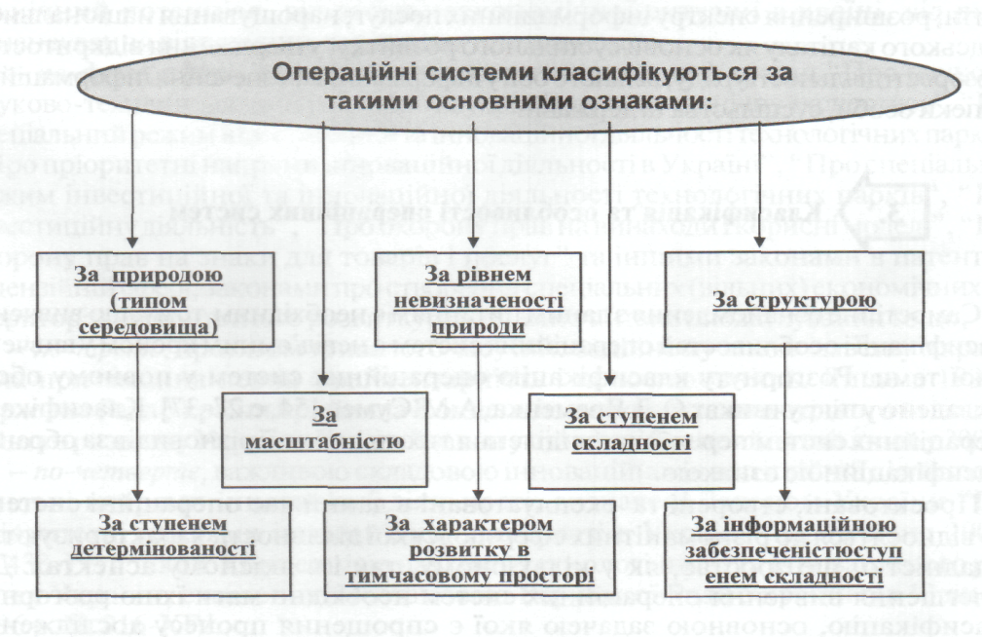

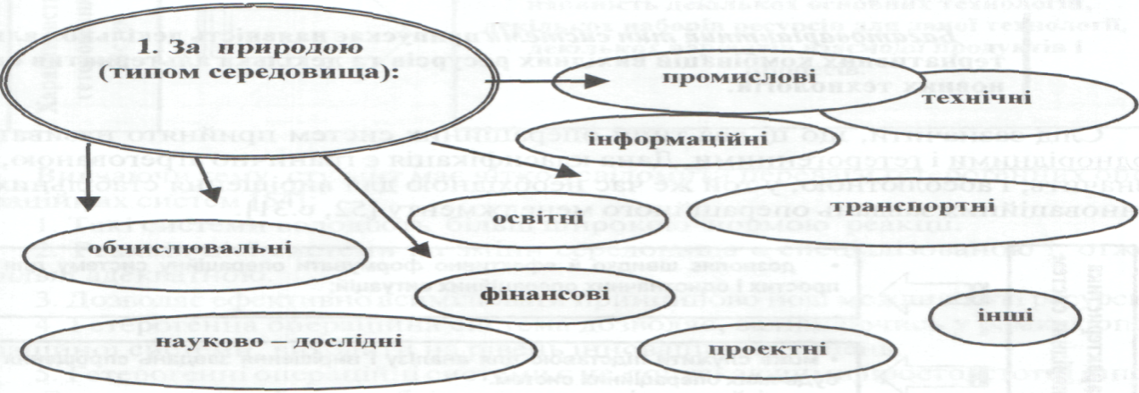

**Технічна операційна система** — це система, що складається з комплек­туючих частин, сполучених між собою, призначена для самостійного виконання заданих функцій: виробництва конкретного виду продукції (або вчинення конкретного виду роботи) із можливим задоволенням визначе­них потреб споживачів.

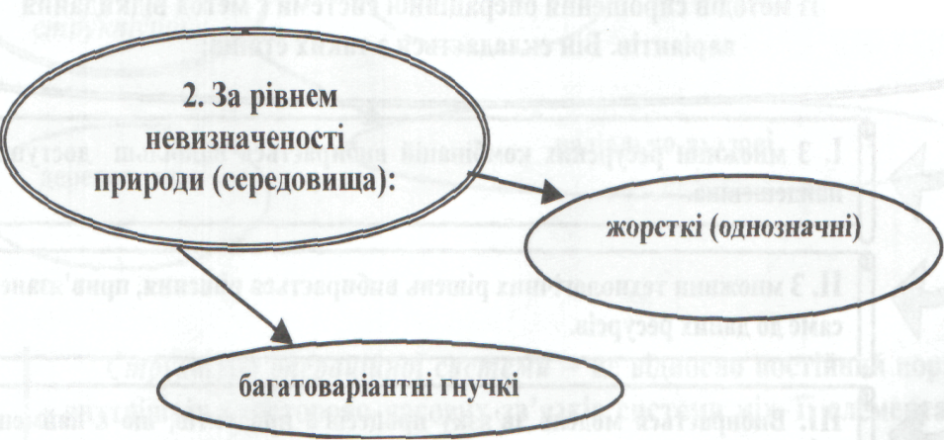

**Жорсткі системи** — це системи, що потребують однозначної відпо­відності між процесами і продуктами, де перелік необхідних ресурсів є кінцевим і завершеним.

**Багатоваріантний тип системи** припускає наявність декількох аль­тернативних комбінацій вихідних ресурсів та декілька альтернатив ос­новних технологій.

Слід зазначити, що ці два типи операційних систем прийнято називати однорідними і гетерогенними.

Одним із методів спрощення операційної системи є метод відкидання варіантів.

Він складається з таких етапів:

І. З множини ресурсних комбінацій вибирається найбільш доступна, найдешевша.

II. З множини технологічних рішень вибирається рішення, прив'язане саме до даних ресурсів.

III. Вибирається модель зв'язку процесів і продуктів, що є найменш варіантною.

***Визначення типу системи* — управлінська задача, що потребує пе­ріодичного поновлення.**

Необхідно звернути увагу на те, що головною ознакою *гетерогенних сис­тем* є наявність декількох основних технологій, декількох наборів ресурсів для даної технології, декількох варіантів взаємодії продуктів і процесів.

**Переваги гетерогенних операційних систем.**

1. Такі системи володіють більш широкою нормою реакції.
2. Реакція цієї системи на зміни середовища є спеціалізованою і, отже, більш адекватною.
3. Дозволяє ефективно асимілювати принципово нові можливості і ресурси. дозволяє, залишаючись у рамках операційної системи, виходити на рівень інноваційних рішень.
4. Гетерогенні
5. собою необхідний управлінський інструмент реальних інноваційних процесів. операційні системи є не
6. Гетерогенна операційна система допускаючими просто істотні інновації, а являють
7. За структурою: радіальні, радіально-вузлові, деревоподібні.

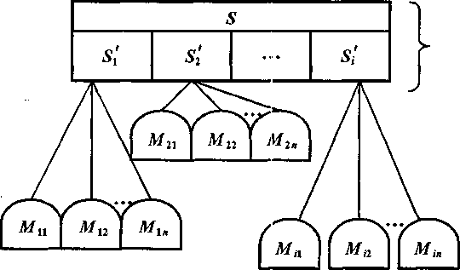

**Рівень А**

**Рівень Б**

*Рис. радіальна структура операційної системи*

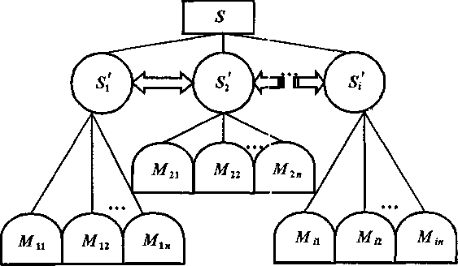

**Рівень А**

**Рівень Б**

*Рис. Радіально-вузлова структура операційної системи*

**Рівень В**

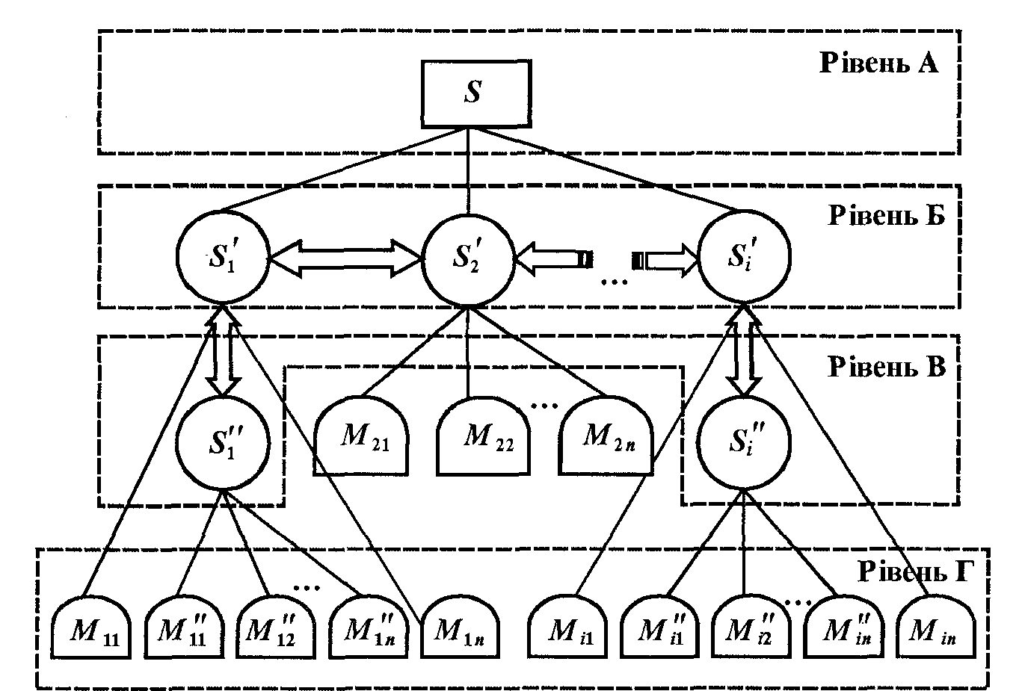

*Рисунок. Деревоподібна структура операційної системи*

За радіальної структури кожний з елементів *Міп* будь-якої підсистеми *Sі* безпосередньо зв'язаний із системою. Радіально-вузлова структура припускає зв'язок кожного елемента із сис­темою S через визначену підсистему *Sі.* Деревоподібна струк­тура є найбільш загальною і передбачає зв'язок елемента із сис­темою через безліч підсистем і зв'язків, при цьому кожний еле­мент безпосередньо зв'язаний тільки з однією з підсистем. Та­ким чином під час аналізу операційну систему розчленовують на складові частини — підсистеми, елементи. До того ж відне­сення «об'єкта» до категорії «система» чи «підсистема» умов­не. Операційна система, як правило, поділяється на частини, вплив яких на її життєздатність можна представити за допомо­гти структурної схеми чи розрахунку або алгоритмом моделювання її функціонування. Тому той самий об’єкт може бути і системою, і її частиною (підсистемою). Наприклад,

завод цех дільниця

4. За масштабністю (залежно від числа змінних) розрізняють: сублокальні (1-3 змінних), локальні (4-14 змінних), субглобальні (15-35 змінних), глобальні (36-100 змінних) і суперглобальні (понад 100 змінних).

5. За ступенем складності (залежно від ступеня взаємозв’язку змінних): надпрості (відсутність взаємозв’язку), прості (наявність парних взаємозв’язків), складні (наявність взаємозв’язку і взаємовпливу), надскладні (необхідність обліку взаємозв’язків).

6. За ступенем детермінованості: детерміновані, стохастичні, змішані.

7. За характером розвитку в тимчасовому масштабі: дискретні, аперіодичні, періодичні. Або їх ще виділяють як дискретні і неперервні.

8. За інформаційною забезпеченістю: з повним кількісним забезпеченням, з неповним, з наявністю якісної інформації (і частково кількісної), з повною відсутністю ретроспективної інформації

1. **Сутність елементів операційної системи: переробної підсистеми, підсистеми забезпечення, підсистеми планування та контролю.**

*Переробна підсистема* - це підсистема, що здійснює функцію пере­творення вхідних затратних ресурсів (енергія, інформація, капітал, ма­теріали, праця) на вихідні прибуткові результати (товари, послуги).

Під час перероблення ресурсів відбувається зміна їх форми, внутрішніх властивостей, місця розташування, додається вартість живої та уречевленої праці. На виході процесу виробництва результати перероблення можуть бути як позитивні (якість товарів або послуг, прибуток, зайнятість населення), так і негативні (технологічні дефекти, витрати, безробіття).

Слід усвідомити, що усі перетворення ресурсів у переробній підсистемі здійснюються суворо відповідно до прийнятої технології, під якою у широкому значенні розуміють поєднання кваліфікаційних навиків, обладнання, інфра­структури, інструментів і технічних знань, необхідних для здійснення бажаних перетворень у матеріалах, інформації або людях.

*Підсистема забезпечення* — це система що не пов'язана безпосеред­ньо з виробництвом „виходів", але вона виконує необхідні функції забезпечення безперебійної ритмічної роботи контролюючої підсистеми на підставі інформації про стан її діяльності.

Варто зазначити, що підсистема забезпечення складається з трьох функціональних підсистем нижчого порядку: підсистеми технічної підготовки виробництва нових продуктів (послуг); підсистеми технічного обслуговування виробничої системи у процесі її функціонування; підсистеми ресурсного забезпечення виробничих процесів.

*Підсистема технічної підготовки* виробництва здійснює функції науково-експериментального пошуку, конструкторського розроблення і технологічного проектування та освоєння нових конкурентоспромож­них виробів.

*Підсистема технічного обслуговування* виробництва передбачає ви­готовлення робочого і вимірювального інструменту та оснащення, про­ведення ремонтних робіт та модернізацію устаткування, виконання транспортних та складських операцій.

*Підсистема ресурсного забезпечення* підтримує на необхідному рівні виробничий процес запасами матеріалів, енергії, інформації та людсь­кими здібностями.

Варто також пам'ятати, що функція, яка вважається частиною підсистеми забезпечення в одній установі, може бути складовою частиною переробної підсистеми в іншій організації.

*Підсистема планування та контролю* - отримує від переробної підсистеми інформацію про стан системи, виконання графіка випуску продукції та незавершене виробництво і рівень запасів.

1. **Характеристика виробничих систем. Вплив типу виробництва на організаційну структуру управління.**

*Тип виробництва* — це класифікаційна категорія виробництва, яка враховує такі його властивості, як широта номенклатури, регулярність, стабільність і обсяг випуску продукції. Необхідно наголосити на тому, що тип виробництва справляє вирішаль­ний пилин на особливості організації виробничого процесу. Ці особливості передусім проявляються у формі перебігу виробничого процесу — неперерв­ний (нафтопереробка, виплавка металу, скловаріння) чи перервний (процеси машино- та приладобудування); рівні технології виробництва; у межах економічно доцільного використання автоматичного, напівавтоматичного і спеціального обладнання; складі устаткування і приладдя; організації робочих місць; складі і кваліфікації працівників; системі управління виробництвом.

Варто зазначити, що кожен тип виробництва характеризує певний рівень уніфікації і стандартизації виробу. Залежно від типу виробництва значною мірою змінюється і технічний рівень застосованих технологічних процесів. Постійність номенклатури і великий обсяг випуску роблять економічно вигідним у масовому виробництві застосовувати автоматичні верстати або спеціально налагоджені потокові лінії, використовувати спеціальне оснащення; в одиничному виробництві все це є економічно невигідним.

Характерною для того чи іншого типу виробництва є структура верстатів і робочих місць. Чим ближче тип виробництва до масового, тим менша питома вага допоміжних робіт і часу налагодження. Заводи різних типів виробництва відрізняються величиною і структурою трудомісткості та собівартості одно­типної продукції. Чим ближче тип виробництва до масового, тим нижча трудомісткість однотипних виробів.

Вивчаючи тему, студент має опанувати специфіку кожної переробної сис­теми. З огляду на це, розглянемо проектний, індивідуальний, дрібносерійний, безперервний, великосерійний та масовий типи виробництва.

**Проектне (одиничне) виробництво** носить неповторюваний харак­тер, кожна одиниця кінцевої продукції унікальна за конструкцією, за завданнями, що виконуються, розміщенням або якимось іншими важ­ливими ознаками.

На випуск кожної одиниці продукції витрачається відносно великий час: здебільшого декілька тижнів, місяців, а то й років (будівництво храму, напи­сання книжки, виготовлення космічного апарата тощо). Усі ресурси вироб­ничої системи в даний момент часу спрямовані на виготовлення одного або декількох продуктів.

**Одиничний тип виробництва** характеризується виготовленням ши­рокої номенклатури виробів в одиничних кількостях, що іноді повто­рюється через невизначені проміжки часу.

Номенклатура продукції у програмі заводу нестабільна: вироби, що їх виготовляли в цьому році, можуть не повторюватися у наступному. Нестабільність номенклатури, її різнотипність, обмеженість випуску зменшує можливість ви користання стандартизованих конструкторсько-технологічних вирішень. Тут исл и ка питома вага оригінальних і дуже мала кількість уніфікованих деталей.

Слід запам'ятати, що деталізація технологічних операцій, укрупнений технологічний процес і застосування для його виконання універсального обладнання потребує використання в одиничному виробництві праці висококваліфікованих робітників. Підвищені матеріальні затрати (викликані шсликими допусками), значна трудомісткість робіт (ручна підгонка, доведення тощо) та висока кваліфікація робітників зумовлюють високу собівартість ни іото ил еної продукції.

**Індивідуальне виробництво** пов'язане, з одного боку, зі створенням одиничних, досить унікальних зразків, свого роду раритетів, з виконан­ням разових замовлень, що володіють вираженою специфікою, з іншого боку, індивідуальне виробництво постійно спостерігається в процесі освоєння нової продукції, воно поєднане з випуском перших дослідних зразків, що передують серійному і масовому виробництву.

Слід зазначити, що цей процес вважається переривчастою технологічною системою, тому що тут виробляються малі обсяги продукції. Неритмічний процес найкраще відповідає продуктам індивідуального (цехового) виробництва, коли продукт саме такої форми може ніколи більше не знадобитися.

**Серійне виробництво** — це випуск продукції окремими серіями, гру­пами (партіями), які можуть бути і великими й складаються з сотень чи тисяч виробів, і дрібними, що обчислюються десятками чи сотнями виробів.

Студенту потрібно звернути увагу нате, що великосерійний тип виробництва наближається за своєю характеристикою до масового, а дрібносерійний — до одиничного типу виробництва. Серійний випуск спостерігається, найчастіше,як проміжна стадія між індивідуальним і масовим випуском освоюваної у виробництві нової продукції. Серійне виробництво в цьому випадку характеризує послідовний перехід до масового виробництва шляхом нарощування обсягів, збільшення кількості виробів у партіях, що випускаються.

У той же час, серійне виробництво широко застосовується при випуску про­дукції, товарів, потреба в яких явно обмежена заданою межею (як правило, попитом). Такі продукти, як правило, мають спеціальне призначення, що не приводить до їхнього масового виробництва (серійне будівництво житлових будинків, суднобудування, пов'язане з випуском декількох однотипних суден.

**Дрібносерійне (замовлене) виробництво** — це виробництво малими партіями різноманітного асортименту різної продукції, що найчастіше вимагає різного набору і послідовності технологічних операцій.

**Варто** підкреслити, що цей тип процесу найбільше відповідає виробництву невеликих виробів, які можна виготовити за допомогою декількох етапів. Іноді цей вид процесу називають переривчастою системою, тому що в процесі бере участь багато видів робіт, з частим переключенням з однієї на іншу.

**Прикладами** такого виробництва можуть служити комерційні поліграфічні фірми, компанії, що працюють у літакобудуванні, металорізальні майстерні, у також заводи, що випускають друковані плати за індивідуальним замовлен­ням. Часто дрібносерійне виробництво веде до великосерійного випуску одного чи декількох подібних виробів [5, с. 66].

**Великосерійне виробництво**— це випуск продукції партіями на пер­іодичній основі — або за замовленням клієнта, або для поповнення товарно-матеріальних запасів фірми.

Слід наголосити на тому, що велика частина продукції випускається з застосуванням однієї технологічної схеми. Кінцевий продукт досить стандартний.

Цей процес можна вважати частково безупинним. Тому що обсяг робіт, який проходить через систему, нижчий, ніж на безупинному процесі.

Як приклад можна навести виробництво устаткування, електронних приладів і хімічних продуктів тонкого органічного синтезу. Приклади в сфері обслуговування: програми з масових щеплень, автоматичні машинні мийки, механізоване збирання врожаю, поштовий сервіс і підприємства громадського харчування (та їхня частина, що відноситься до так званого швидкого харчу­вання). Слід зазначити, що застосування такого типу процесів у сфері послуг більш обмежене, тому що обслуговування все-таки більш індивідуальне.

**Безупинний потік** - це переробка чи подальша обробка неподільних матеріалів, таких як нафта, хімікати чи пиво, виробничий процес про­тікає у певній послідовності, але в даному випадку виробничий потік безупинний, технології характеризуються високим рівнем автоматизації і, по суті, являють собою одну інтегровану «машину», яка, щоб уникнути дорогих зупинок і запусків, повинна працювати 24 години на добу.

Варто підкреслити, що переробна система з *безупинним процесом* робить значним і обсяги однорідного виходу. Ресурси, що надходять на вхід системи, безупинним потоком проходять через неї, перетворюючись в продукт на її виході.

Безупинний процес вимагає високих капітальних витрат, проектування заводу. Цій формі процесу властива висока автоматизація контролю над про­цесом. Системи безупинного виробництва роблять великі обсяги високо стандартизованої продукції (рідини і гази.).

**Масове виробництво** — це виготовлення однотипної продукції у великих обсягах протягом тривалого періоду часу.

Важливим є те, що ідеологія "масового виробництва на замовлення" нині є дуже поширеною, і не тільки в теорії, а передусім — на практиці.

**Тема 3. Операційна стратегія**

1. Сутність операційної стратегії. Стратегія і тактика в управлінні операційною системою.
2. Операційні пріоритети.
3. Рамки операційної стратегії на виробництві. Розвиток операційної стратегії і проблеми конкурентоспроможності.
4. Продукти і процеси в контексті операційної стратегії.
5. Вплив життєвого циклу на операційну стратегію.
6. **Сутність операційної стратегії. Стратегія і тактика в управлінні операційною системою.**

У процесі самостійного вивчення теми насамперед слід усвідомити сутність категорії "стратегія", яка була запозичена з військового лексикону, спочатку загального, а згодом і операційного менеджменту. Класиком військового виз­начення стратегії вважається китайський полководець Сунь-Цзи та австрійсь­кий військовий дослідник К.Клаузевіц, котрі пов'язували стратегію, як використання бойових дій для досягнення цілей війни.

Наведемо кілька інших підходів до поняття «стратегія»:

"Стратегія — це створення унікальної і вигідної позиції, що передбачає певний набір видів діяльності" "Стратегія - це процес створення стійких конкурентних переваг компанії та їх зниження у суперників" ; "Стратегія — це взаємопов'язаний комплекс дій, які здійснює фірма для досягнення своїх цілей з урахуванням власного ресурсного потенціалу, а також факторів і обмежень зовнішнього середовища";"Стратегія — це об'єднаний план, що зв'язує всі складові елементи фірми і різні аспекти її діяльності. Усі складові стратегії повинні бути інтегровані і сумісні між собою".

Однак за сучасних умов варто зважити й на інші аспекти розуміння кате­горії "стратегія". Зокрема в працях відомих фахівців з питань стратегічного менеджменту наводиться п'ять підходів до визначення категорії "стратегія" - так звані 5П:

* стратегія як план;
* як принцип поведінки;
* як позиція;
* як перспектива;

- як прийом, з метою "перехитрити конкурента.

В операційному менеджменті стратегія передбачає принципово новий підхід до проблем, пов'язаних з операціями, а також ряд нових концепцій і методів. Цей підхід передбачає концепцію, в якій приймаються рішення згідно яких поряд з загальною стратегією фірми, враховуються потреби споживачів. Для підтримки такого нового підходу були розроблені нові інструменти і концепції. Кожна фірма, що є виробником світового класу, визнає, що її здатність успішно конкурувати на ринку, в більшій мірі залежить від того, наскільки правильно розроблена її операційна стратегія і наскільки вона відповідає місії обслуговування споживачів.

Важливо у вивченні першого питання зробити наголос на те, що операційна стратегія є однією зі складових частин загальної стратегії підприємства.

**Операційна стратегія** *( Operations Strategy)* полягає в розробці загальної політики і планів використання ресурсів фірми, націлених на максимально ефективну підтримку її довгострокової конкурентної стратегії.

**Корпоративна стратегія**ґрунтується на місії компанії та відобра­жає як саме фірма планує використовувати свої ресурси, і функції з метою забезпечення конкурентної переваги.

Необхідно запам'ятати, що операційна стратегія, у сукупності з *корпора­тивною стратегією* (Corporate Strategy), охоплює весь спектр діяльності ком­панії і передбачає довгостроковий процес, що покликаний забезпечити фірмі можливість швидко реагувати на будь-які неминучі зміни в майбутньому.

**Операційна стратегія**— це підсистема корпоративної стратеги, представлена у вигляді довгострокової програми конкретних дій зі ство­рення і реалізації продукту організації, передбачає використання і розвиток усіх виробничих потужностей організації з метою досягнення стратегічної конкурентної переваги.

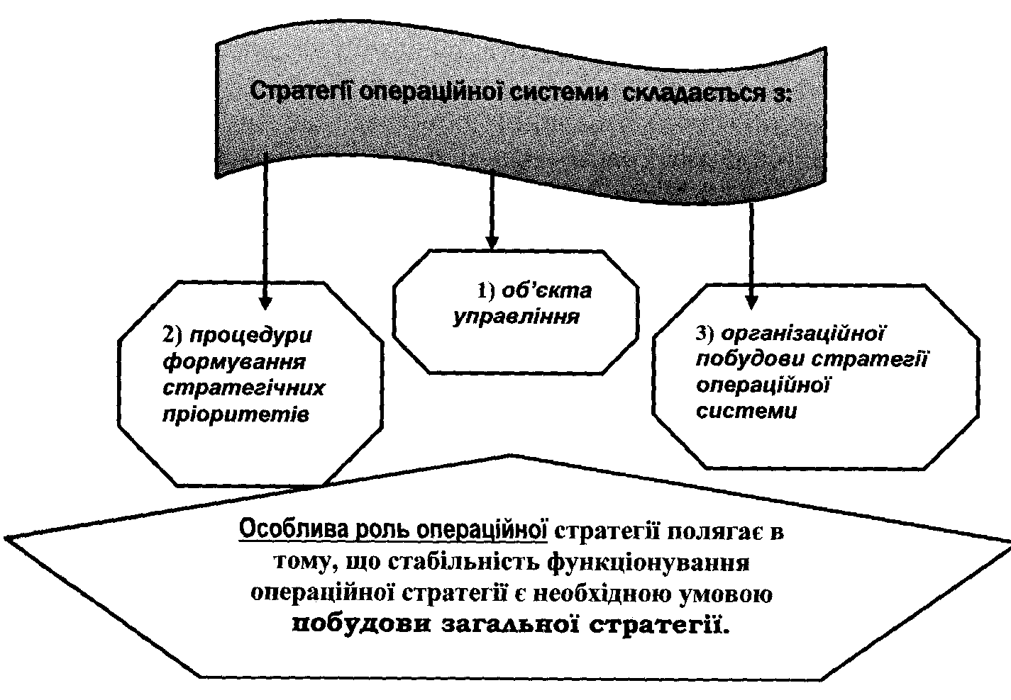

Однак варто пам'ятати, що операційна стратегія в сфері послуг багато в чому аналогічна операційній стратегії на виробництві, особливо якщо ком­панія надає послуги, пов'язані з матеріальним постачанням.

Слід наголосити, що ведучий елемент операційної стратегії, так само як і будь-якої іншої спеціалізованої стратегії, — це її особливі стратегічні цілі. При правильно поставленому процесі розробки, корпоративної стратегії система цілей операційної стратегії повинна логічно випливати з міні стратегії організації. Операційна стратегія підтримує стратегію організації таким чином, що у центрі уваги знаходилися завдання, сформовані з урахуванням потреб клієнта.

**Стратегія фірми**полягає в тому, щоб через операційну функцію надати продукти і послуги для задоволення потреб споживачів

**Критерії реалізації стратегічного плану:**

* Вибір процесу виробництва (конвеєр, спеціалізація праці).
* Рішення щодо виробничих потужностей (який розмір підприємства?).
* Вертикальна інтеграція (купувати чи вробляти самим вихідні матеріали?).
* Організація робочої сили (спеціалізація праці).
* Технологія (лідерство чи використання досвіду інших?).
* Матеріально-технічні запаси (виробництво, склад чи конкретні замовлення).

Операційний менеджер, за положенням, знаходиться біля джерел формування мети і стратегії операційної системи й ефек­тивного управління її ресурсами. І, природно, опрацювання ефек­тивної операційної стратегії залежить від «гарних» стратегічних і тактичних рішень операційного менеджера. У даному випадку стратегічні рішення мають тенденцію до довгостроковості, а тактичні — до короткочасності, тобто їх можна істотно зміню­вати, трансформувати, модифікувати за досить короткі періоди. Тому варто виділити окремо рішення стратегічного і тактичного рівнів, що для зручності сприйняття можна представити схемою рис.

Рішення в галузі *конструкції товару* націлені на про­цес виробництва і встановлюють, як правило, межі витрат і якості продукції.

*Структура і зміст процесу* відображають реальні мож­ливості виробництва товару в прив'язці до технології, вико­навців і ресурсу.

*Вибір місця розташування* операційної системи для ви­пуску товарної продукції або надання послуг визначає успіх місії всієї організації.

*Людські ресурси* є також одним з основних компонентів стратегії, що визначають одержання необхідного товару чи по­слуг і є практично найдорожчою частиною системи.

*Поставка.* Рішення щодо поставок (що поставляти, куди і як — невід'ємна складова життєвого циклу операційної систе­ми, товару і, природно, споживача).

У розрізі тактичних рішень тактика *керування запасами* розглядається у світлі задоволення потреб замовника, виробни­чих розкладів і формування людських ресурсів — «високоякіс­ного» персоналу.

*Складання розкладів.* Від рішень у цій галузі залежать і функціонування операційної системи, і задоволеність спо­живача (ринку).

Рішення з *керування якістю* обов'язкові для визначення необхідної споживачеві якості товару, а, отже, і для вибору відпо­відної технології.

*Технологія* в плані тактичних рішень є головною ознакою в одержанні товару, підготовці ресурсів і персоналу, формуванні витратної частини організації.

Рішення в плані *надійності і ремонту,* в основному, мають прийматися для досягнення бажаного рівня надійності і ремонту технічних засобів операційної системи. Для цього особливо не­обхідні плани для виконання і контролю надійності і профілак­тичних дій щодо ремонту технічних засобів.

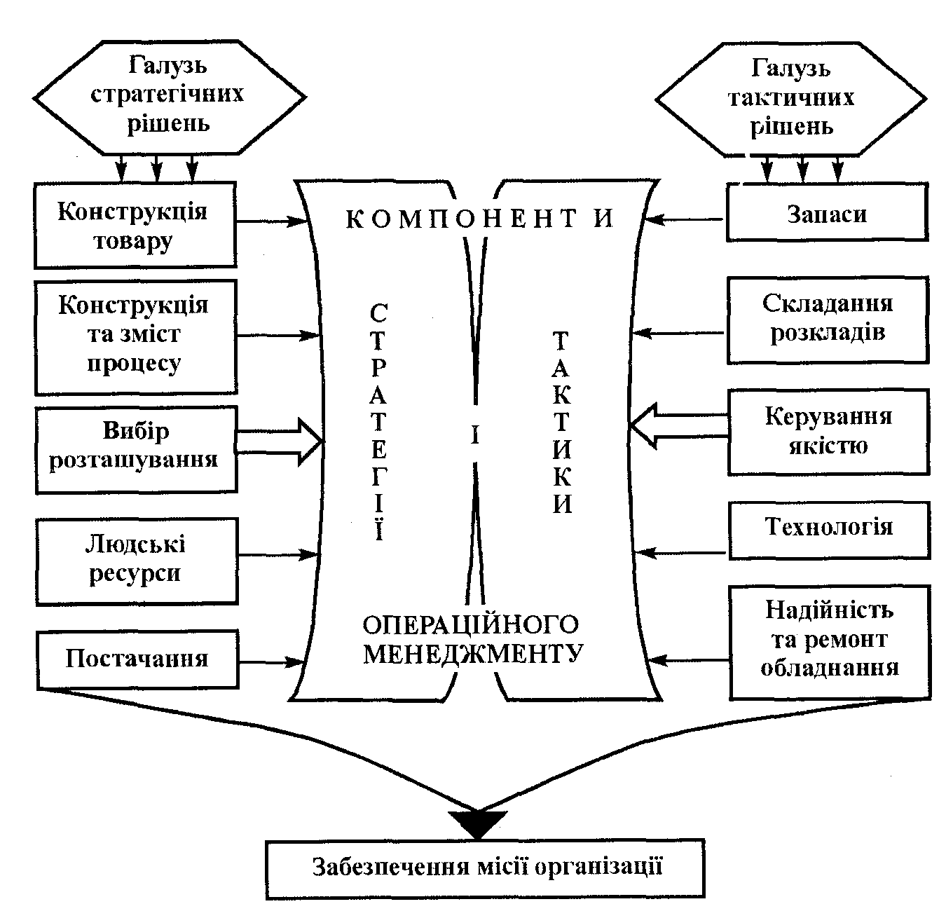

Особливо важливими є фінансові стратегії для структурних, технологічних і ресурсних елементи комплексної стратегії підприємства, які потребують значної фінансової підтримки.

Узагальнюючи розглянуті елементи (рішення) операційної стратегії, слід зазначити, що студентам слід звернути увагу на особливості стратегії інноваційних виробництв.

В операційній системі під інноваціями розуміють будь-які зміни умов в її структурі і функціях.

Всі інновації в операційному менеджменті можна поділити на три групи:

* позитивні;
* нейтральні;
* небезпечні (негативні).

Ефективна операційна система повинна максимально використовувати позитивні інновації, надавати позитивний характер нейтральним інноваціям і ізолюватися, хоча б частково, від негативних інновацій.

Зовсім не всі позитивні інновації забезпечують довгострокову стабільність операційної системи. Можливе виникнення ситуації довгострокового і поступового посилення дисбалансу між функціями і підрозділами систем и. Томуважливим завданням операційного менеджера є селекція стабілізуючих і дестабілізуючих інновацій.

**Стратегії засновані на якості**, базується на задоволенні потреб замовника, вводячи показник якості на всіх стадіях виробництва. При цьому критерії якості застосовуються не лише до кінцевого продукту, але й до всіх відповідних процесів - розробки, проектування, виробництва, післяпродажного обслуговування.

**Стратегії засновані на часі** виконання операцій, фокусуються на скороченні термінів виконання всіх операцій. Основна ідея полягає в тому що, зазвичай терміни скорочуються - продуктивність підвищується, нова продукція заявляється на ринку швидше і обслуговування клієнтів покращується.

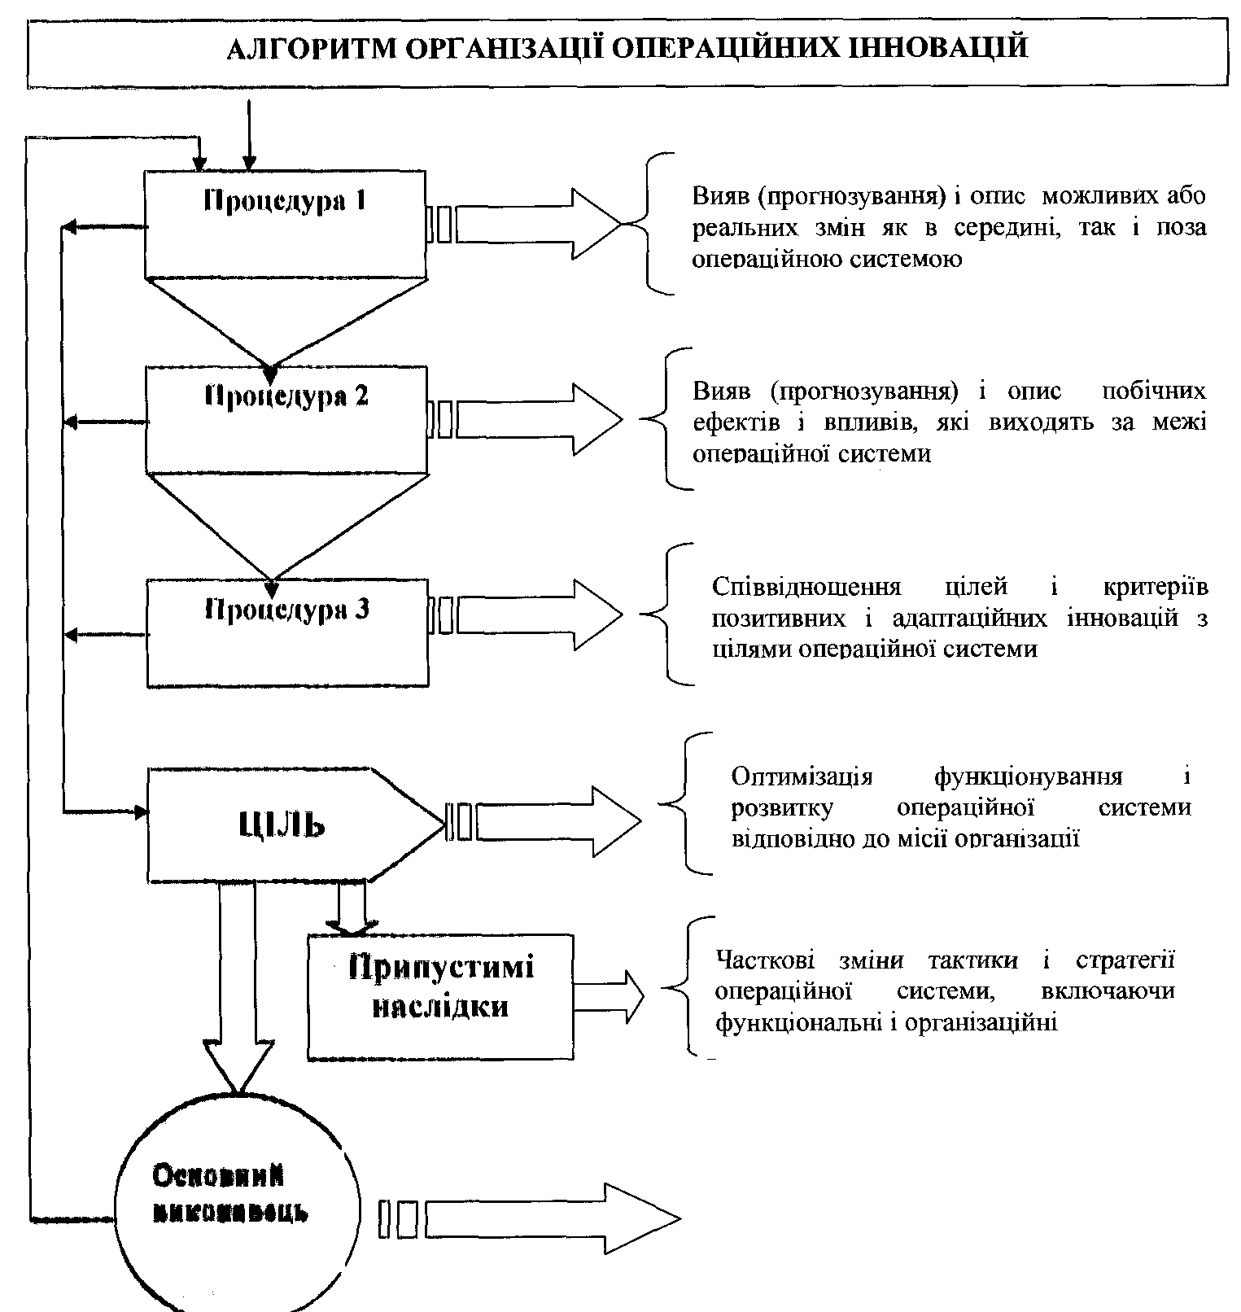

**Тактика**- це спосіб поточної організації управлінських функцій, який забезпечує поетапну і поточну реалізацію стратегій операційної системи.

Слід зазначити, що якщо в стратегії системи ми опосередковано стикаємося з довгостроковими чинниками зміни зовнішнього середовища, то в тактиці цей «в'язок виявляється вже як двічі опосередкований. Тактика управління операційною системою будується, насамперед, на чітких критеріях стабільності і рівноваги системи. Повноваження тактичного рівня управління дозволяють реагувати на відхилення, що виникли. У випадку,якщо цих повноважень бракує, інформація оперативно передається на вищий рівень управління.

Важливо у вивченні даного питання зробити наголос на негативних наслідках. До негативних аспектів необхідно віднести необґрунтоване поширення тактичних критеріїв і процедур на стратегічний рівень або пряме підпорядкування стратегічних обов'язків тактичному рівневі управління операційною системою.

Якщо розглядати операційну стратегію з історичної точки зору, то варто надати, що після Другої світової війни компанії США переживали період р і *ч* кого сплеску споживчого попиту, що стримувався під час війни. У результаті, щоб задовольнити зрослі потреби населення, американські виробники зосередилися на випуску великих обсягів продукції. У той же період японські промислові компанії направили свої зусилля на підвищення якості товарів, що випускаються. Таким чином, для забезпечення своєї конкурентоспромож­ності компанії різних країн керувалися зовсім різними пріоритетами. Шлях до успіху будь-якої операційної стратегії полягає в тому, щоб максимально точно визначити всі можливі варіанти пріоритетів; зрозуміти, які можуть бути наслідки вибору кожного з наявних варіантів, а також, те, на які компроміси при йдеться йти у випадку обрання того чи іншого варіанта.

1. **Операційні пріоритети.**

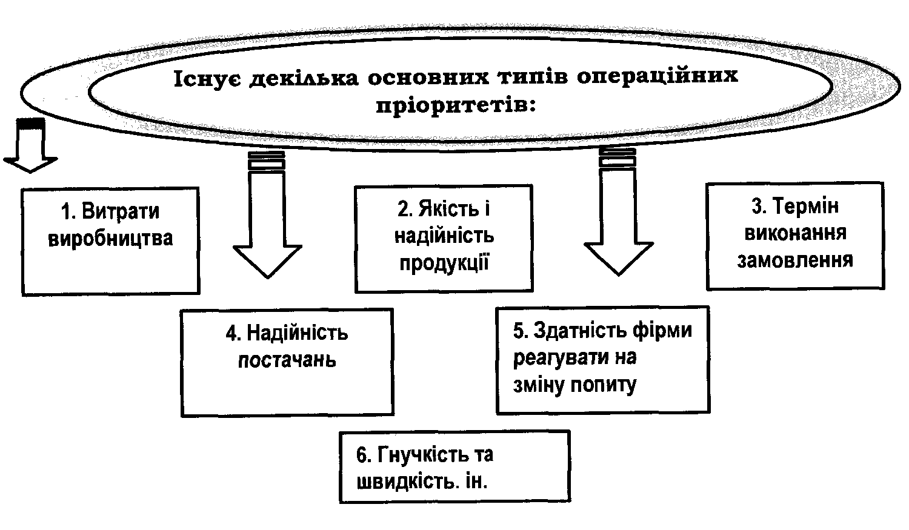

*Витрати виробництва.* У будь-якій галузі промисловості, як правило, існує сегмент ринку, обсяг продажів на якому залежить винятково від того, наскільки низькими будуть витрати компанії, яка випускає продукцію. Щоб успішно конкурувати в такій ринковій ніші, фірма повинна бути виробником з низькими витратами виробництва, однак це необхідна, але не достатня умова і необов'язково означає, що компанія доможеться високого рівня рентабельності і конкурентного успіху.

Як правило, продукцією, обсяги продажів якої залежать тільки від рівня витрат на її виробництво (чи її собівартості), є товари повсякденного попиту. Інакше кажучи, споживачі просто не в змозі розрізняти однакові товари, випущені річними компаніями, що і приводить до того, що як основний критерій при виборі товару використовується її ціна. Однак частіше такий сегмент ринку дуже великий, і, крім того, багато компаній приваблює потенційна можливість дістати значний прибуток, що нерідко асоціюється з великими обсягами виробництва даної продукції. У результаті конкуренція на сегментах даного типу звичайно дуже жорстка, а відсоток банкрутств, як правило, великий. У таких умовах здатний існувати тільки один виробник з найнижчими витратами виробництва, що звичайно і визначає ринкові ціни.

*Якість і надійність продукції.* Існує дві окремі категорії якості: *якість про­дукції (Product* Quality) *і якість процесу* (Process Quality). Рівень якості кожного окремого виду продукції змінюється в залежності від того, для якого сегмента ринку вона призначається. Зовсім очевидно, що дитячий двоколісний велосипед і повинен мати іншу якість, ніж машина професійного велогонщика. Використання її при виготовленні спеціальних алюмінієвих сплавів і полегшених шестерень та ланцюгів має для серйозного велосипедиста принципове значення. Таким чином, 11 і два види однієї і тієї ж продукції створюються з урахуванням різних потреб покупців, і більш високі вимоги до якості гоночного велосипеда внаслідок його специфічних характеристик обумовлюють його більш високу ціну на ринку збуту.

Слід зазначити, для того щоб забезпечувати належний *рівень якості продукції,* необхідно поставити в главу кута вимоги споживачів. Якість процесу має велике значення, оскільки вона пов'язана з надійністю продукції. Незалежно від того, які велосипеди робить компанія — дитячі чи машини для велогонщиків — споживачі хочуть, щоб придбана ними річ не мала дефектів.

*Термін виконання замовлення.* На деяких сегментах ринку основною умо­вою для досягнення конкурентної переваги є здатність компанії випускати зроблену нею продукцію чи забезпечувати послуги швидше інших фірм, *тоб­то термін виконання замовлення* (Delivery Speed).

*Надійність постачання.* Даний операційний пріоритет пов'язаний зі здатністю фірми поставляти товари чи послуги точно в обіцяний, нею термін, або навіть раніше, тобто з *надійністю постачань (Delivery Reliability)*.

*Здатність реагувати на зміну попиту.* На багатьох ринках найважливішим фактором, що визначає рівень конкурентоспроможності фірми, є її *здатність реагувати на зміну попиту.* Загальновідомо, що в компанії, попит на продукцію якої незмінно росте, навряд чи будуть які-небудь проблеми. Якщо попит на який не-будь товар великий і постійно підвищується, витрати на його випуск неухильно знижуються завдяки економії на масштабах виробництва, а капіталовкладення в нові технології легко окупаються. Якщо ж попит починає падати, фірмі приходиться звертати виробництво, і, як наслідок, вона зіштовхується зі складними проблемами — необхідністю скорочення штату й активів. З цих причин здатність компанії протягом тривалого періоду *швидко й адекватно реагувати на динаміку ринкового попиту* стає істотним елементом її операційної стратегії.

*Гнучкість та швидкість освоєння нової продукції.* Зі стратегічної точки зору поняттям *гнучкість (Flexibility)* визначають здатність компанії пропонувати своїм споживачам широкий вибір товарів. У певній мірі ця здатність залежить від часу, який потрібен фірмі на розробку нового виду продукції і перетворення існуючих процесів для переходу на випуск нової продукції.

*Інші критерії, які залежать від виду продукції.* Більшість специфічних пріо­ритетів, перелік яких наводиться нижче, в основному носять сервісний характер за своєю природою:

1. Технічна підтримка.
2. Прискорення випуску нового товару на ринок.
3. Післяпродажна підтримка постачальника.
4. Інші пріоритети.

У процесі самостійного вивчення студентам необхідно розглянути наступний операційний пріоритет — збутову політику.

Слід зазначити, що поняття збутової політики пішло в минуле, йому на зміну прийшла необхідність добре працювати одночасно в усіх напрямках. Була запропонована нова концепція «завод у заводі».

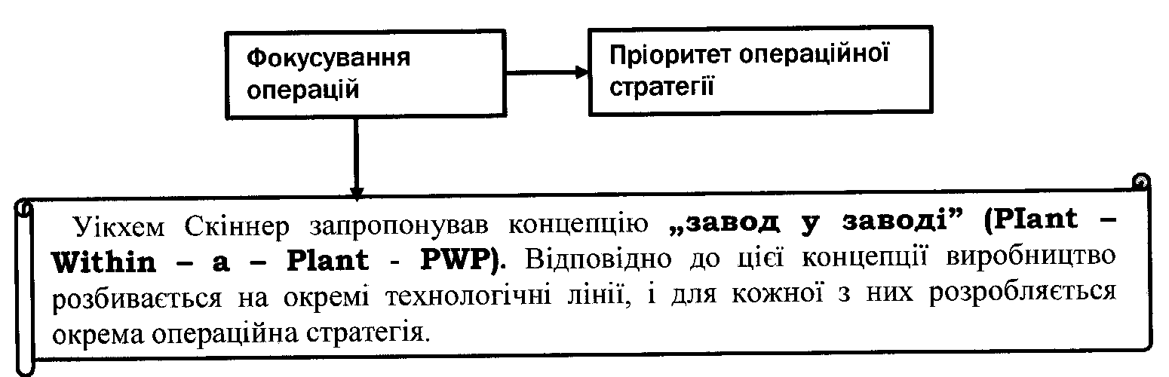

Далі особливу увагу слід звернути на зв'язок маркетингу та операцій. Щоб оцінювати свої ринки збуту як з погляду проблем маркетингу, так і з погляду операцій, управлінському персоналу необхідно зрозуміти взаємозв'язок між цими двома елементами. Для опису конкурентних пріоритетів, орієнтованих на маркетинг, професор Террі Хілл запропонував два нових терміни — *"***переможці замовлення** *"* (Order Winners) і *"***кваліфікатори замовлення**"(Order Qualifiers). Детальна характеристика цих категорій на рис.

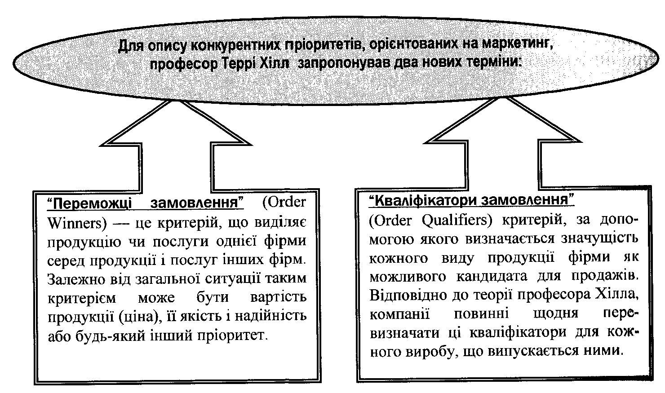

Результати дослідження підтверджують, що для більшості великих виробни­чих фірм "кваліфікаторами замовлення" є такі критерії, як відповідність якості продукції технічним вимогам, своєчасне виконання замовлення і надійність продукції. Низька ціна продукції визначає "переможця замовлення". Однак варто пам'ятати, що критерії мають узагальнюючий характер і не враховують конкретних характеристик окремих видів продукції. Необхідно враховувати, що при розробці операційної стратегії дуже важливим завданням є визначення критеріїв "переможця замовлення" для кожного конкретного продукту.

1. **Рамки операційної стратегії на виробництві. Розвиток операційної стратегії і проблеми конкурентоспроможності.**

На рисунку відображена структура взаємозв'язків між запитами споживачів, їхніми пріоритетами щодо технічних характеристик і вимогами до виробничих процесів, а також виробничими й іншими ресурсними можливостями підприємства, призначеними для задоволення цих вимог.

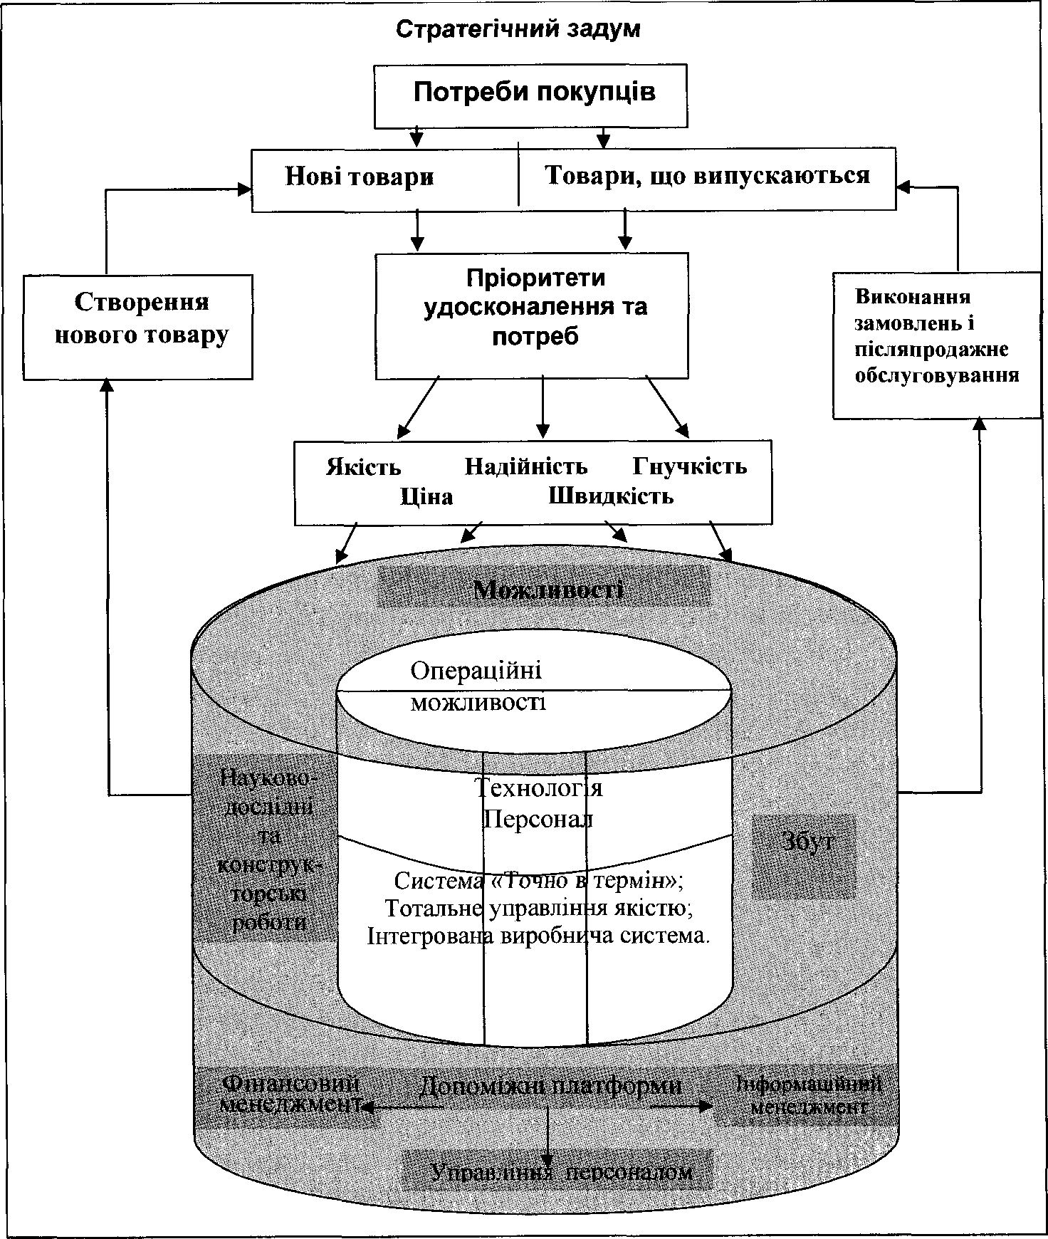

***Рис. Структура операційної стратеги: від потреб клієнта до виконання***

***замовлення***

Слід зазначити, звичайний процес реалізації стратегії протікає в такий спосіб: запити споживачів щодо нової продукції чи тої, що вже випускається, приводять до формування пріоритетів, які потім стають обов'язковими для операцій. На рис. 3наочно відображено, що ці пріоритети поєднуються у своєрідну "папку" можливостей підприємства, оскільки операції не можуть задовольнити купівельні потреби без проведення науково-дослідних і конструкторських робіт, без зв'язку зі збутом, а також без прямої чи опосередкованої підтримки фінансового, кадрового та інформаційного менеджменту. Визначивши вимоги до робочих характеристик, виробничий підрозділ фірми використовує усі свої потенційні можливості (а також можливості своїх постачальників) для того, щоб ці вимоги виконати. Можливості компанії включають технологію, системи і персонал. У кожній з цих трьох галузей використовуються такі фундаментальні концепції й інструменти, як інтегрована виробнича система (СІМ), загальне управління якістю (TQM) і принцип "точно в термін" (ЛТ). Компаніям, що працюють у новому сучасному контексті напруженої глобальної конкуренції, необхідно не тільки нарощувати кількість нових технологій, але й реструктурувати всю систему освоєння нової продукції таки м чином, щоб вона відрізнялася і була б більш ефективною в порівнянні з тими системами, що використовуються будь-якими їх конкурентами.

1. **Продукти і процеси в контексті операційної стратегії.**

Слід зазначити, що відбір, проектування й визначення продукту (товару) мають значення для всіх операційних рішень. Операційні менеджери повинні представляти й забезпечувати ресурсами процес розвитку продукту.

Варто запам'ятати, що одне з основних завдань операційного менеджменту полягає в виробленні або вибору системи правил - процедур, які дозволяють забезпечити реальну єдність усіх ланок і підрозділів. Продукт в системі цілей виступає як генератор функціонування й взаємодії всіх елементів операційної системи, ось чому початкове завдання формування операційної системи зводиться до аналізу й проектуванню продукту. Професійна характеристика продукт} передбачає, що в якості дисциплінарної матриці використовуються терміни методи і процедури, які прийняті в даній професійній сфері. Прив'язка загальних принципових положень операційного менеджменту до реального технологічного й організаційного середовища завжди залишає ланки і процеси, не охопленими відомими і апробованими методиками і підходами. Тому будь-яка операційні система містить в собі унікальні й інноваційні процеси. В той же час це не значить що ці інноваційні аспекти можуть відмінити загальні принципи і підходи.

Вивчаючи тему, студент має усвідомити варіанти побудови операційної системи від продукту та від процесу.

*Комутанти* — це ринкові структури, які орієнтуються на унікальні сегменти ринкового попиту.

*Нішева фірма -* орієнтується на невеликі, але стабільні за часом сег­менти ринкового попиту.

Операційні системи нішевої фірми в стабільних умовах розвитку можуть будуватися від процесу до продукту в тій мірі, в якій фірма виступає як джерело стандартів якості. В інших випадках операційна система частіш за все будується як стандартна - від продукту.

Необхідно наголосити на тому, що взаємоув'язка процесів і продукту в ході функціонування операційної систем и будується на прямих і зворотних зв'язках. Слід пам'ятати, що фактор зворотних зв'язків при певних умовах може приводити до циклічних процесів в операційній системі, у тому числі й до небажаних. Отже, процес взаємоув'язки процесів і продуктів передбачає, що всі періодично виникаючі операційні ефекти знаходяться під особливим контролем. Поточна взаємоув'язка продуктів і процесів передбачає, що небажані коливання мінімізуються або нейтралізуються. Якщо поточна взаємоув'язка процесів і продуктів не дозволяє тримати параметр в оптимальних межах, необхідна процедура додаткового проектування операційної системи — корекція проекту.

**Варіанти побудови операційної системи:**

1. Практика операційного менеджменту допускає існування оберненої технологічної моделі управління - не від продукту, а від процесу. Така модель операційної системи вважається допустимою для обмеженого кола ринкових структур.
2. Побудова операційної системи від продукту дозволяє отримати окремі характеристики й деталі основного технологічного процесу. Існуючі функціональні характеристики продукту забезпечуються технологічними процесами і зусиллями. При цьому необхідно дотримуватися наступної відповідності: кожна існуюча характеристика продукту повинна описуватися однозначно обмеженими в просторі й часі технологічними операціями. Одна й та сама операція може відповідати за декілька існуючих характеристик продукту.

Процес взаємозв’язку процесів і продуктів є одним із найскладніших завдань операційного менеджменту. Далеко не всі зміни процесів відповідають природі, структурі й якості операційної системи. Ця система передбачає в якості обов'язкової умови мінімальний рівень незмінності основних умов і функцій на протязі певного строку.

Слід зауважити на застосування "дерева рішень" в проектуванні й вироб­ництві продукту.

*"Дерево рішень"* — це графічне відображення процесу, яке визначає альтернативні рішення, "стан природи" і їх відповідні ймовірності віддачі для кожної комбінації альтернатив і "станів природи".

Для операційного менеджера "дерево рішень" являє потужний інструмент, через те як воно визначає послідовність рішень з врахуванням аналізу "стану при роди", яке виникло з певного середовища, і доступні альтернативи, задані знову ж таки кожним зі "станів природи".

Під *"станом природи" ті* розуміємо ситуацію, на яку рішення, яке приймається, (той же операційний менеджер) не може впливати або має дуже слабкий вплив.

*Альтернатива* — це направлені дії чи стратегія, яка може бути обра­на тим, хто приймає рішення.

"Дерево рішень", яке застосовується до процесів проектування і виготов­лення продукту, є засобом, яке використовується для нових рішень оформ­лення продукту, а також для широкого ряду інших проблем управління.

Для створення "дерева рішень" при проектуванні продукту операційний менеджер використовує таку процедуру:

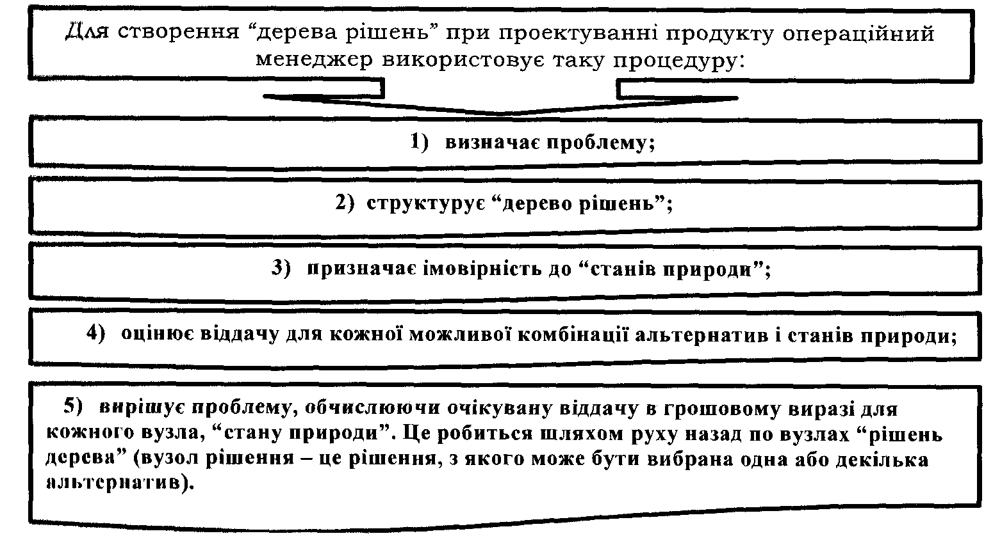

**Тема 4. Операційна діяльність:ресурси, процеси та результати.**

1. Ресурси як вхідні фактори операційної діяльності підприємства. Операційні процеси організації.
2. Режим функціонування виробничої системи.
3. Поняття, структура та тривалість операційного циклу підприємства.
4. Бізнес процеси.
5. **Ресурси як вхідні фактори операційної діяльності підприємства. Операційні процеси організації.**

Для початку варто звернути увагу на те, що керівника вищого рангу, у першу чергу, цікавить вихід, результат операційного процесу, тобто мета і ступінь її досягнення. Потім - все необхідне для досягнення мети, тобто вхід. І тільки потім, якщо щось не спрацьовує, розглядався сам операційний процес і умови його функціонування рис.

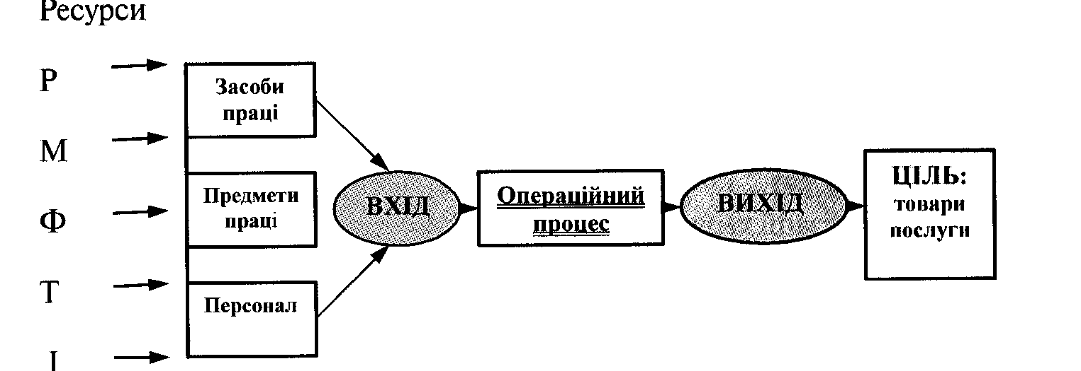

На вході зображені стрілками п'ять видів ресурсів, необхідних для функціонування будь-якого підприємства. Це:

* люди - трудові ресурси (Т);
* матеріали — матеріальні ресурси (М);
* капітал — фінансові ресурси (Ф),
* технологія — технологічні ресурси (Т);
* інформація — інформаційний ресурс (1).

Предметом занепокоєння операційних (виробничих) менеджерів **є** безпе­ребійність операційного процесу, усіх його забезпечуючих складових та інфра­структур, спрямованих на досягнення поставлених цілей (плану) організації.

Розглянемо таку складову операційного процесу, як ресурси.

*Ресурси —* **це керовані фактори виробництва, що володіють вартіс­ними властивостями** і **перетворюючими можливостями, необхідні для забезпечення функціонування і розвитку виробничих процесів** з **метою досягнення запланованих результатів.**

Раніше у вітчизняній науці управління розглядали чотири види виробни­чих ресурсів: **трудові, матеріальні, фінансові і технічні.** Під технічними ресур­сами малися на увазі машини, устаткування, силові установки і т.д. Вважалося, що цих чотирьох видів цілком достатньо для функціонування виробничих процесів.

Інформація, хоча і враховувалася в системі управління, однак, до категорії ресурсів її не відносили. Найчастіше інформаційне забезпечення вважалося видом діяльності і тому зараховувався до категорії функцій управління.

У період розвитку ринкових відносин значення інформації різко зросло. Без неї неможливо почати нову справу, переходити на новий продукт, технологію; вижити в конкурентній боротьбі. Без інформації не може обійтися жодне підприємство для деяких даний ресурс є домінуючим. Тому з повною підставою можна перейняти зарубіжний досвід і віднести дану економічну категорію до розряду операційних ресурсів.

**Операційний процес** — це сукупність взаємопов'язаних дій людей, засобів праці та природи, внаслідок яких ресурси перетворюються на готові вироби (послуги).

Головну частину операційного процесу становить *технологічний процес,* який забезпечує зміну форм, розмірів і властивостей оброблюваних предметів праці і складання готових виробів (послуг) [35, с.49].

**Технологічний процес**— сукупність дій зі зміни та визначення стану предмета праці.

Процес виробництва на підприємствах має такі стадії:

* Конструювання (проектування, планування) продукту;
* Видобуток сировини;
* Виробництво (перетворення сировини в комплектуючі частини);
* Збирання (об'єднання комплектуючих у готовий продукт);
* Розподіл (відправлення готового продукту оптовикам, роздрібним тор­говцям чи кінцевим споживачам);.

Операційні процеси класифікуються:

За **роллю** в операційному процесі розрізняють основні, допоміжні та обслуговувані процеси.

* Основні процеси — це технологічна зміна геометричних форм, розмірів І фізико-хімічних властивостей виробів, випуск яких передбачений профілем підприємства.
* Допоміжні процеси забезпечують безперебійність основних. За їх допомогою виготовляють засоби, необхідні для функціонування основного виробництва. До цих процесів належать, наприклад, виготовлення і ремонт інструменту та оснащення, ремонт устаткування, вироблення носіїв енергії (пари, повітря, електроенергії), технічний контроль.

• Обслуговувані процеси призначені для обслуговування основних і допоміжних (зберігання, транспортування та ін.)

**За складністю поділяються на:**

* Простий операційний процес - це послідовність операцій, результатом яких є виріб (рис. а).
* Складний операційний процес передбачає поєднання декількох простих процесів (рис. б).

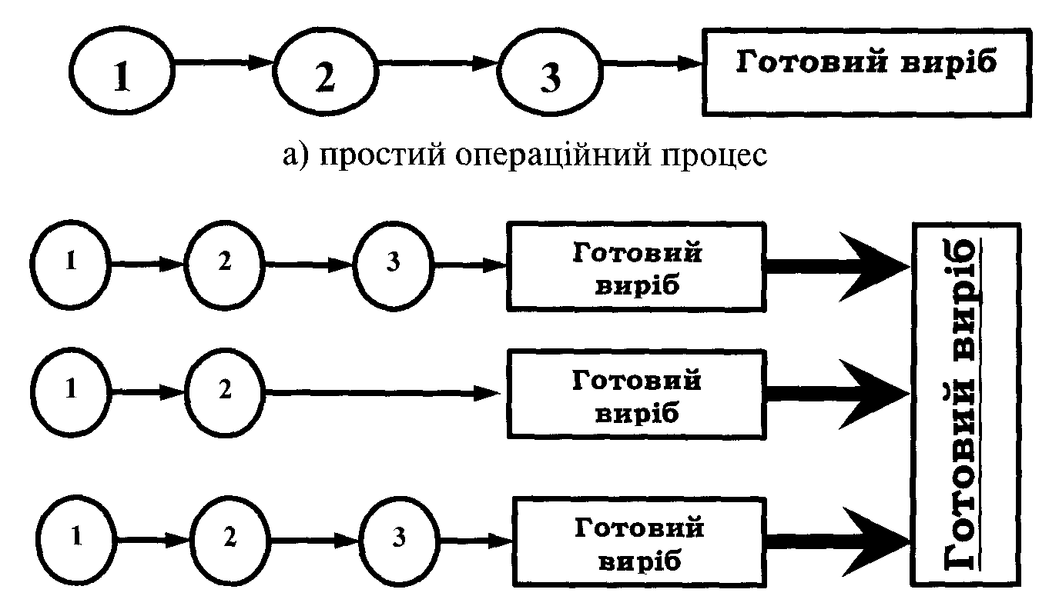

б)складний операційний процес

За формою організації операційні процеси поділяються:

* послідовні;
* паралельні;
* послідовно-паралельні;

За розміщенням операційного процесу в просторі:

* групові (технологічні) процеси;
* потокові процеси;
* предметні процеси.

Для кращого усвідомлення операційного процесу важливо виділити його тип:

**Тип операційного процесу**- це організаційно-технічна характеристи­ка процесу, яка ґрунтується на його спеціалізації, повторюваності й характері технологічних процесів.

В загальному вигляді дослідники Р. Чейз, Н. Еквілайнта Р. Якобс операційні процеси поділяють на процеси переробки, виготовлення,тестування та складальні процеси.

Процеси переробки *(Conversion Processes).* Як приклад можна нанести

переробку залізної руди в сталевий прокат або об'єднання всіх інгредієнтів,

перерахованих на коробці з зубною пастою, у пасту.

Процеси виготовлення *(Fabrication Process).* Прикладом такого процесу може служити перетворення сировини в яку-небудь специфічну форму (наприклад, штампування листової сталі, у результаті чого виходять криля для автомобілів чи формування золота в зубну коронку).

Складальні процеси *(Assembly Process).* Як приклад можна згадати Про приєднання крил до автомобіля, вкладання тюбика з зубною пастою в коробку чи процес встановлення золотої коронки в щелепу пацієнта.

Процес тестування *(Testing Process).* Власне цей процес не можна назвати основним, але він настільки часто згадується як окрема операція, що його потрібно включити в цей список.

Властивий певному виробничому підрозділу тип операційного процесу зумовлює застосування методів підготовки, планування, контролю виробництва, форм організації праці, особливості технологічних процесів, кожен з яких характеризується сукупністю ознак, тому наявність лише однієї з них (наприклад, кількості виробів, що їх виготовляють, як це іноді прийнято вважати) або навіть декількох не дає підстав для висновку про наявність того чи іншого типу виробництва. Для менеджера необхідно знати як раціонально організувати операційний процес виготовлення виробу, а саме, розчленувати складний процес у прості, а потім звести їх в єдиний комплекс у часі й просторі так, щоб забезпечити випуск готових виробів у необхідній номенклатурі та кількості, у потрібний строк. Організація операційного процесу полягає та кожну забезпеченні раціонального поєднання у просторі й часі основних, допоміжних і обслуговуваних процесів, а також людей і матеріальних елементів виробництва.

Важливо зазначити, що технологічний процес тісно пов'язаний з структурою виробничого потоку (Process Flow Structure).

*Структура виробничого потоку* — визначає на підприємстві тип організації руху матеріального потоку із застосуванням одного чи декількох технологічних процесів.

Дослідники структури виробничого потоку Р. Хейз та С. Уілрайт виділяють чотири основних типи виробничих потоків.

Виробництво на замовлення *(Job Shop).* Це виробництво  
малими партіями різноманітного асортименту різної продукції, що  
найчастіше вимагає різного набору і послідовності технологічних  
операцій. (Прикладами такого виробництва можуть служити  
комерційні поліграфічні фірми, компанії, що працюють у  
літакобудуванні, металорізальні майстерні).

Серійне виробництво *(Batch).* По суті, підприємство, що працює за цим принципом, випускає продукцію за періодичними замовленнями. Такий тип виробництва звичайно вибирають, якщо компанія має відносно стабільний асортимент різних видів продукції, кожен вид виробляється партіями на періодичній основі — або за замовленням клієнта, або для поповнення товарно-матеріальних запасів фірми. (Як приклад можна привести виробництво важкого устаткування, електронних приладів і хімічних продуктів тонкого органічного синтезу).

Складальна лінія *(Assembly Line).* Виробництво окремих деталей, що автоматично переміщаються з одного робочого місця до іншого з керованою швидкістю та у послідовності, необхідній для випуску продукції. (Прикладами можуть служити ручна зборка іграшок і електроприладів або автоматична зборка компонентів друкованих плат).

Безперервний потік *(Continuous Flow).* Переробка або подальша обробка неподільних матеріалів, таких як хімікати або пиво. Так само як і на складальній лінії, виробничий процес протікає у визначеній послідовності, але в даному випадку виробничий потік безперервний. Такі технології характеризуються високим рівнем автоматизації і являють собою одну інтегровану машину, яка, щоб уникнути зупинок та запусків, повинна працювати 24 години на добу.

Слід зазначити, що різні варіанти технологічного процесу впливають на середній час виробництва, трудомісткість виробів, вантажопотоки на підприємстві, використання виробничих потужностей. Як і при проектуванні виробу, розробник процесу повинен розглянути відносну значимість наступних критеріїв проектування:

1. Виробнича потужність.
2. Економічна ефективність.
3. Гнучкість виробничої системи.
4. Продуктивність.
5. Надійність.
6. Ремонтопридатність.
7. Стандартизація та стабільність результатів.
8. Безпека та промислова санітарія.
9. Задоволення життєвих потреб персоналу.

Важливим питанням у плануванні операційних процесів є рішення про

закупівлі комплектуючих, про кооперацію і субпідрядників.

Для поглибленого засвоєння питання студентам необхідно ознайомитися із сутністю так званої продуктово-процесної матриці, що диференціює опе­раційні системи за двома критеріями — характер продукту, який виробляється, та тип операційного процесу. Дана матриця рис. відображає, що із збільшенням об'єму виробництва та поглибленням спеціалізації виробничої лінії (горизонтальна вісь) стають економічно вигідними спеціалізоване обладнання та впорядкований матеріальний потік (вертикальна вісь).

Основою матриці є взаємозалежність життєвих циклів продукту і технологічного процесу, що служать базою для прийняття рішень. Життєвий цикл продукту представлений у вигляді трьох фаз:

1. нова фаза — запуск продукту у виробництво;
2. фаза, що розвивається — збільшення ступеня відпрацьовування про­дукту з ростом його випуску, що вимагає забезпечення якості і нововведень. Найбільш ефективна спеціалізована технологія;
3. відпрацьована фаза — вироблений продукт із погляду технічних харак­теристик, стандартизації, якості,конкурентоспроможності. Конкуренція ведеться за ціновими характеристиками. Досягається це високим рівнем автоматизації. Найбільш ефективні варіанти показані по діагоналі.
4. **Режим функціонування виробничої системи.**

Засвоєння матеріалу даного питання слід розпочати з розуміння того, що операційна система в будь-якому своєму виді і будь-якій формі, чи освітня чи інформаційна, має дві тенденції свого існування:

* функціонування;
* розвиток.

*Функціонування* — це підтримка життєдіяльності, збереження функцій, що визначають цілісність операційної системи, та її суттєві характеристики.

*Розвиток* - це придбання операційною системою нової якості, що зміцнює життєздатність в умовах зовнішнього середовища, що змінюється.

Функціонування і розвиток найтіснішим чином взаємозалежні і відобра­жають єдність основних тенденцій операційних систем будь-якого виду і типології. Цей зв'язок забезпечується режимом функціонування (режим — встановлений графік роботи).

**Режим функціонування**— це сукупність параметрів та умов функціонування, що забезпечують передбачене технологією створення продукту, а також збереження і поточне відтворення елементів операційної системи.

Слід зауважити, що поняття «режим функціонування» не включає корінні інновації, капіталовкладення й інвестиції, тому що ці процеси обов'язково викликають істотні взаємні відхилення основних параметрів операційної системи і тим самим породжують принципово іншу управлінську задачу. Поняття режиму операційної системи найтіснішим чином пов'язане з технологією. Технологія задає умови і конкретні значення найважливіших параметрів системи.

Варто звернути увагу на розходження між технологією і режимом, як об'єктами управління, які полягають у наступному:

І. Технологія виявляє себе через прямі і непрямі параметри  
функціонування. В управлінні технологією безпосереднім об'єктом  
управління є прямі параметри (наприклад, напруга в мережі і сила струму,  
енергоємність процесу, нормативи сировини).

2. Режим містить, крім основної діяльності операційної системи, ще і діяльність по обслуговуванню операційної системи.

Режим операційної системи складається з:

* Технологічної дисципліни — це мінімально необхідна сукупність процедур для забезпечення основної технології, дотримання найважливіших прямих параметрів даної технології;
* Рівня використання ресурсів;
* Узгодження основних функцій у просторі і часі;
* Дотримання норм допоміжного забезпечення основної технології;
* Підтримки робочого стану основних елементів операційної системи;
* Рівня організаційного забезпечення єдності основних параметрів (інформаційне, документальне і кадрове забезпечення єдності).

Операційна система, що знаходиться на стадії стабільності функціонування, допускає не більше одного оптимального режиму. У той же час у сукупності параметрів, що характеризують оптимальний режим (тобто і той режим, що дає найкраще рішення взаємозалежних задач виробництва продукту і відтворення операційної системи), допускаються деякі варіанти параметрів, що пристосовують систему до поточних коливань зовнішнього і внутрішнього середовища.

1. **Нормативний режим** *—* це збіг, або достатня наближеність фактичних і планових параметрів операційної системи, що функціонують в межах її реальної потужності.

***Поняття «реальної потужності***» в даному випадку припускає що рівень використання основного процесора дозволяє забезпечити його поточне функціонування і відтворення без виходу на критичні (руйнівні) параметри.

Нормативний режим функціонування є більш передбачуваним «об'єктом управління», тому що саме його поняття будується на деяких стабільних мінімально взаємопов'язаних параметрах і показниках.

Необхідно відзначити, що саме для нормативного режиму найбільшою мірою придатний дуже ощадливий метод управління по відхиленнях. Цей режим дає можливість менеджеру сконцентрувати управлінські ризики на перспективних і стратегічних питаннях операційної системи. Система, що функціонує в нормативному режимі, забезпечує максимальну в порівнянні з іншим режимом віддачу. Тому її варто плавно готувати до неминучих обмежень і змін внутрішнього і зовнішнього характеру. Менеджер повинен планувати заміну і відновлення критичних ланок основної технології, знаходити «вільні вікна» у грошових потоках, що можуть забезпечити фінансування цих витрат.

**Критерієм оптимальної стабільності режиму операційної системи** є рівень використання ресурсів. Цей критерій дає характеристику вхідної, вихідної й операційної потужності системи і дозволяє аналізувати наявність резервів і можливості зміни даного режиму. Вхідна потужність характеризує можливість до сприйняття визначеного масиву ресурсів. Вихідна — забезпечення визначеної маси (кількості) готової продукції.

Істотне значення для розуміння студентом режиму функціонування операційної системи мають управлінські переваги нормативного функціонування операційних систем.

Управлінські переваги нормативного режиму:

* Можливість підвищення кваліфікації персоналу в силу стабільності виконуваних функцій, зниження витрат.
* Підвищення якості продукції.
* Можливість поліпшуючої інновації.
* Можливість концентрації менеджменту на окремих актуальних аспектах управління за рахунок зниження рівня контролю над стабільними і незмінними аспектами.

Слід звернути увагу студента на типові проблеми і протиріччя управління операційною системою яка знаходиться в нормативному режимі:

* відсутність внутрішніх стимулів для інновацій;
* можливість нагромадження внутрішніх невідповідностей між параметрами, умовами та аспектами.
* зношення компонентів операційної системи,
* нагромадження так званої професійно-технологічної втоми усередині операційної системи, тобто перетворення творчих функцій у рутинні, стандартні й уніфіковані поза залежністю від реального стану зовнішнього і внутрішнього середовища.

1. **Перехідний режим** як управлінська проблема представляє такі значення найважливіших параметрів, що знаходяться на інтервалі між оптимальними і руйнівними значеннями.

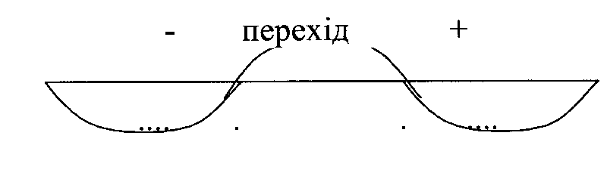

**Перехідний режим системи** є нестійким, тобто межею його виникнення вважається така сукупність параметрів, що С неврівноваженою і може рухатися або в напрямку оптимізації, або в напрямку руйнування операційної системи

**Перехідний режим** характеризується порушенням (недотриманням) вхідної потужності системи, недотриманням вимог технологічної дисципліни, пору­шенням якості і структури використовуваних ресурсів, підривами узгодження в просторі і часі основних параметрів і функцій.

**3. Поняття, структура та тривалість операційного циклу підприємства.**

Ефективність операційного процесу залежить від часу здійснення і ступеня його безперервності. На ефективність операційного процесу значний вплив має форма його організації, яка визначається диференціацією і розміщенням процесів виробництва у просторій часі.

Диференціація операційного процесу на підприємстві характеризується співвідношенням трьох основних факторів

Простором, який виражений у виробничій площині – робочих місцях і машинах

Часом, який є у розпорядженні підприємства для виконання виробничої програми та зумовлений наявним режимом роботи і встановленими термінами виконання програми

Обсягом і змістом виробничої програми

**Виробнича структура** — це комплекс основних, допоміжних цехів, обслуговуваних господарств, а також характер їх взаємних зв'язків.

Форми організації виробництва

Групова (технологічна)

Потокова

Предметна

Деякі автори дотримуються іншої класифікації: індивідуальна, групова (не потокова) і потокова.

Не потокова форма організації ефективна там, де є багато номенклатурна програма цеху з невеликим обсягом випуску виробів кожного типорозміру; ома характерна для одиничного і дрібносерійного виробництв.

При потоковій формі організації виробництва первинною структурною ланкою потокова лінія виготовлення деталей або складання виробів.

на основі технологічної послідовності операцій виготовлення виробів (предметна спеціалізація), тобто виробничі дільниці формуються з певної кількості технологічно різнорідних робочих місць (машин), які встановлюються відповідно до послідовності операцій виробничого процесу.

за однорідністю виконуваних технологічних процесів (технологічна спеціалізація), тобто виробничі дільниці виділяються у вигляді певної групи технологічно однорідних робочих місць (машин).

Формування виробничих підрозділів підприємства у просторі відбувається за двома напрямками спеціалізації

**Особливості операційного циклу**

**Операційний цикл** *—* це календарний період часу, протягом якого оброблюваний виріб або партія виробів проходять усі операції виробничого процесу або псиної його частини і перетворюються на завершений продукт. Тривалість операційного циклу визначається в одиницях календарного часу (годинах, днях, місяцях).

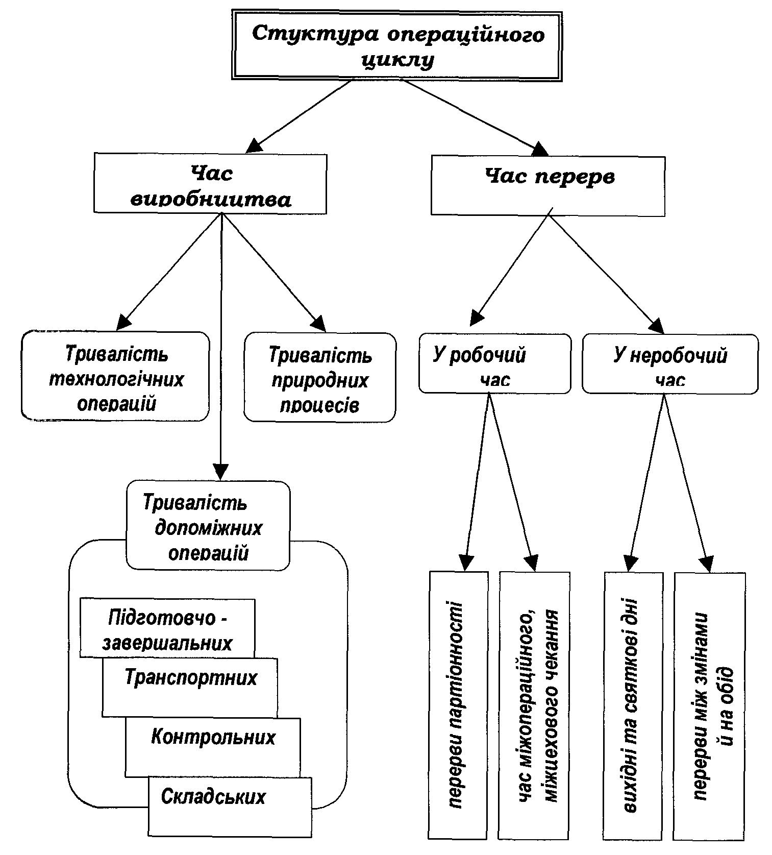

Необхідно підкреслити, що тривалість операційного циклу визначається в іди ми цих календарного часу (годинах, днях, місяцях). Тривалість циклу складається і таких елементів: тривалість циклу виготовлення деталей, в який входять заготівельна, механічна, термічна гальванічна та інші стадії оброблення); часу складання деталей у вузли та монтажу; часу складання вузлів у групи, груп – у виріб і його регулювання; часу випробування і приймання готових виробів; часу комплектування і упакування.

Операційний цикл Тц складається з тривалості виробничих операцій (технологічних, контрольних, вантажно-розвантажувальних, транспортних, складських, природних та ін.) — часу оброблення Тоб, а також перерв, зумовлених створенням запасів, роботою партіями, нерівномірністю виробництва, міжзмінними та іншими перервами тощо — часу пролежування.

Отже, можна зробити висновок, що виріб в операційному процесі перебуває тільки у двох станах: або його оброблюють, або він, пролежує (третього стану немає).

Водночас треба пам'ятати, що в операційному процесі бере участь ще один елемент виробництва — обладнання (і все, що його стосується: виробничі площі, пристрої тощо), яке в цьому процесі перебуває також тільки у двох станах: або воно працює, або воно простоює. Отже, в операційному процесі є виріб, який або обробляють, або він пролежує, і є обладнання, яке або працює, або простоює.

*Послідовне поєднання* операцій полягає в тому, що наступна опера­ція починається тільки після закінчення обробки всіх предметів партії на попередній операції.

Послідовний вид руху характеризується такими ознаками:

* вироби на кожну подальшу операцію передають цілою партією після оброблення її на попередній;
* устаткування у межах оброблення партії виробів працює без простоїв.

Перевагою послідовного виду руху с відсутність простоїв устаткування у межах оброблення однієї партії виробів, і недоліком — значна тривалість циклу оброблення.

*Паралельне поєднання операцій* характеризується тим, що кожний предмет праці після закінчення попередньої операції відразу передається на наступну операцію й обробляється.

Паралельний вид руху повинен задовольняти такі умови:

* вироби від одного робочого місця до іншого передають поштучно або транспортними партіями;
* вироби обробляються на всіх операціях без пролежування.

Перевага паралельного виду руху — найкоротша тривалість циклу оброблення партії виробів, недолік — простої устаткування у межах оброблення партії виробів, спричинені різною тривалістю операцій

*Паралельно-послідовне поєднання операцій* — обробка предметів праці на наступні операції починається до закінчення обробки всієї партії на попередній, але за умови, щоб партія оброблялась на кожній операції безперервно.

Дотримання таких правил дає змогу виконати вказані раніше умови, характери і для послідовно-паралельного виду руху, та обмежити кількість можливих варіантів передання частин партії від однієї операції до іншої (інакше — час запізнення і початку операції) замість п варіантів (за кількістю виробів в партії) одним.

Необхідно знати, що послідовно-паралельний рух найчастіше застосовують у серійному виробництві.

Якщо є варіанти зміни послідовності операцій, що у практиці трапляється, то вибирають такий варіант, коли більших операцій буде менше, а менших більше, Це дає змогу різко скоротити тривалість циклу без скорочення тривалості самих операцій, а лише замінивши їх послідовність у виробничому процесі (певна річ, якщо технологічний процес допускає таку перестановку).

**Тема 5. Управління процесом проектування операційної системи**

**План**

1. Проектування операційної системи
2. Особливості розробки продукту та вибору технологічного процесу у виробничій сфері
3. Операційні технології
4. **Проектування операційної системи**

У процесі вивчення даного питання варто підкреслити те, що ціллю проектування будь-якої операційної системи є максимізація її ефективності, тобто одержання максимального ефекту від використання системи на одиницю застосованих ресурсів.

*Ефект операційної системи* — це ступінь досягнення поставлених перед системою цілей, у якості яких може виступати множина необхідних властивостей.

**Існує три підходи до побудови операційних систем:**

**Функціональний підхід** — це підхід який побудований на основі виділення і формалізованого опису послідовних або паралельних функцій, необхідних для одержання шуканого результату.

Частіше всього функціональний підхід використовують як первинну або навіть тимчасову конструкцію операційної системи, а також як найбільш доступний і відповідно надійний. Нерідко в менеджера відсутня необхідна інфор­мація про детальні вимоги до кінцевого результату, особливо, якщо мова йде про новий бізнес. У цьому випадку варто будувати операційні системи в прямі й послідовності від попередніх і підготовчих функцій до результуючих.

**Галузевий підхід**- це підхід при якому операційні системи будуються на підставі максимального врахування галузевої специфіки діяльності.

Варто зауважити, що головним критерієм побудови галузевої операційної системи є критерій керованості основної технології. Цей підхід більш ризи­кований, тому що він істотно підвищує потенційні втрати від помилкових рішень, але в той же час він дозволяє істотно підвищити ефективність управ­ління операціями. Наочним прикладом галузевого підходу можуть служити операційні методи управління в галузях із безупинним виробничим процесом на машинобудівних підприємствах. Галузева операційна система, з одного боку, максимально прив'язана до конкретних технологій і операцій і тому дуже ефективна, але з іншого боку, вона не пристосована до змін і тому не адаптивна.

Щодо організаційного підходу, то він припускає, що технічні, функціо­нальні і галузеві чинники вже враховані у виді деяких операційних констант. З використанням цих операційних блоків будується система, що дозволяє оптимізувати процеси прийняття рішень.

**Організаційний підхід** *—* це управління операціями, що базується на інформаційних критеріях ефективного управління.

Організаційний підхід є найбільш адекватним і гнучким, тому що дозво­ляє управляти операціями, виходячи з власне інформаційних критеріїв

ефективності управління, але все це припустимо тільки при безумовному враху­ванні операційних констант.

Важливо усвідомити, що розумна побудова операційного менеджменту припускає послідовне застосування функціонального, галузевого й організа­ційного підходів. Ці три підходи не є альтернативними.

Дана класифікація підходів до побудови операційних систем є незаверше­ною і відкритою, виникнення принципово інших підходів може мати сьогодні місце в зв'язку з процесами інформатизації технологій і управління.

Важливо усвідомити, що розумна побудова операційного менеджменту припускає послідовне застосування функціонального, галузевого й організа­ційного підходів. Ці три підходи не є альтернативними.

Дана класифікація підходів до побудови операційних систем є незаверше­ною і відкритою, виникнення принципово інших підходів може мати сьогодні місце в зв'язку з процесами інформатизації технологій і управління.

В даному питанні також розкривається поняття «структурування операційних систем». Важливо зауважити, що в основі побудови операційних систем лежить принцип виділення основної ланки (технології).

*Технологія* — це прийнятий для даного бізнесу метод перетворення ресурсів операційної системи, у процесі якого створюється товар або послуга для споживача.

Виділення основної ланки операційних систем означає введення принципу ієрархії в управлінні операціями. В цьому випадку ієрархічний принцип є вихідним у побудові операційного менеджменту. Всі ланки, елементи і процедури субординовані.

В основі ієрархічної будови операційних систем є базова технологія. Основа побудови операційної системи — **вертикаль.** Ця технологічна ієрархія в управлінні операціями повинна обов'язково відображатися в ієрархії відповідальності, посад, обов'язків і технологій.

**Горизонтальні зв'язки** в управлінні операціями відіграють дуже важливу роль, але вони другорядні стосовно ієрархічних. Особо важливу роль горизонтальні зв'язки відіграють в управлінні операціями в багатопрофільних і адаптивних структурах. Співвідношення між горизонтальними і вертикаль­ними зв'язками в побудові операційної системи змінюється в умовах кризи і швидких змін.

1. **Особливості розробки продукту та вибору технологічного процесу у виробничій сфері**

Друге питання теми присвячено таким важливим процесам, як еволюція підходів управління розробками продукту, його фаз та проектування, а також для кращого усвідомлення значимості проектування та стратегії створення продукту.

**Еволюція основних підходів до управління розробками:**

**1. Ставка на технологію.** Після 11-ої світової війни технологія зайняла важливе І почесне місце, що було викликане її грандіозними досягненнями. Фірми прагнули розробляти продукти на базі нових технологій шляхом створення крупних лабораторій, які часто розташовувалися далеко від головних контор. Кошти контролювалися недостатньо, а результати досліджень часто не контролювалися взагалі, оскільки директор лабораторії, як правило, підкорявся безпосередньо головному управляючому корпорації. Отже, *ув'язування загальної технічної лінії та комерційної політики фірми було слабким.*

**2. Ставка на маркетинг.** В кінці 50-х років ставало все очевиднішим, що надії на легкі прибутки не здійсняться. Настала епоха маркетингу, яка принесли новий підхід до управління технологією. Політику почав диктувати ринок, я не технологія. В результаті зв'язок між керівництвом компаній та науково-дослідними підрозділами почав слабшати. Витрати на технологію стали частиною загального кошторису або навіть кошторису маркетингу. Але прибутки, на жаль, зростали не так швидко, як передбачалося. Це пояснюється тим, що усі компанії робили одне і те ж, ще не усвідомивши, що *нужди споживачів слід задовольняти унікальним способом,* не піддаючи себе загрозі з боку конкурентів. У цій ситуації значна кількість фірм шукала вихід у диверсифікації.

**3. Збалансований підхід.** Не слід робити вибір: технологія чи маркетинг.

**Фази розробки нової продукції**

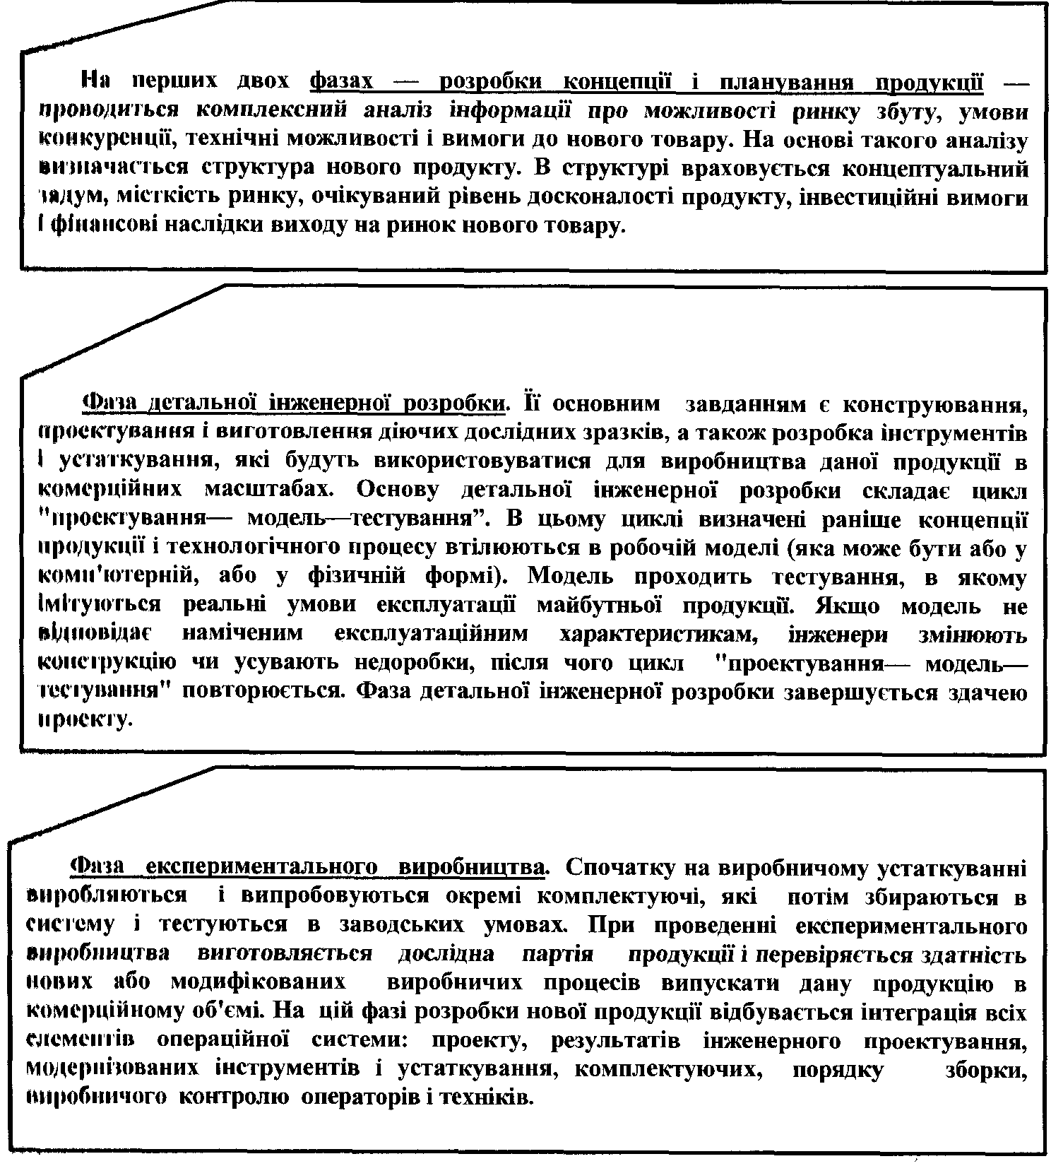

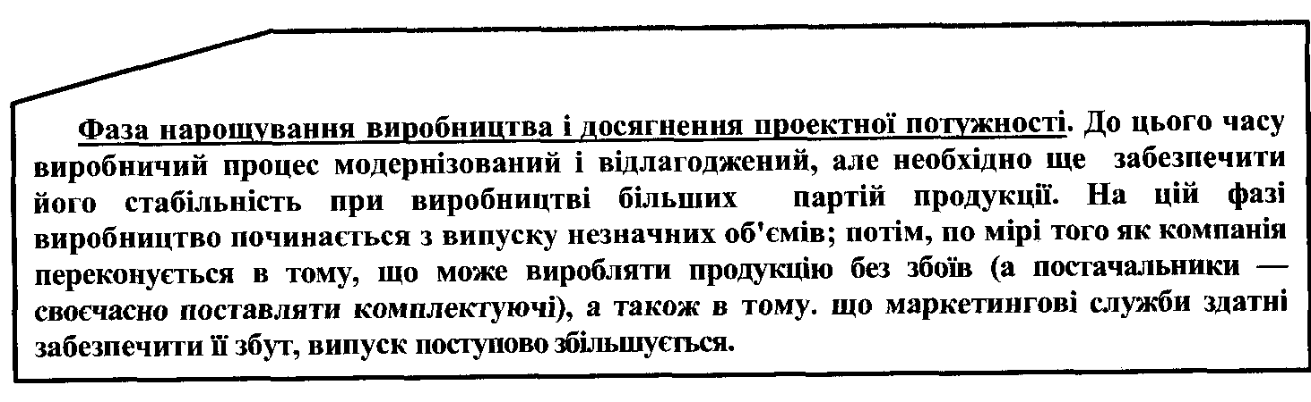

Коли виріб спроектований, необхідно визначити етапи та процедури його виробництва, а саме розробник повинен розглянути відносну значимість наступних критеріїв проектування які визначені попередньою темою.

Слід зауважити, що для ефективності проекту, необхідно, щоб він органічно вписувався в загальну виробничу структуру підприємства, також ураховувати, що досить часто від нової продукції вимагається, щоб вона була як конструктивно, так і функціонально сумісна з вже освоєною продукцією фірми.

**При плануванні процесів застосовуються наступні інструменти :**

1. **Операційні маршрутні карти**– це маршрути руху заготівель за операціями технологічного процесу.

В *операційних маршрутних картах,* як випливає з їх назви, вказуються маршрути руху заготовок по операціях технологічного процесу. В них міститься інформація про тип устаткування, інструменти, оснащення і операції, які необхідно виконати для виробництва даної деталі.

1. **Схеми технологічного процесу**— це схеми, за допомогою яких наочно відображається усе, що відбувається з продукцією в міру послідовного виготовлення на відповідному виробничому устаткуванні.

В *схемах технологічного процесу* звичайно використовуються стандартні символи інженерів-механіків, за допомогою яких наочно відображається все, що відбувається з продукцією в міру послідовного виготовлення на відповід­ному виробничому устаткуванні.

1. **Складальна схема**— це інформація, представлена в складальному кресленні, де вказується, яким способом і в якому порядку окремі компоненти продукції повинні з'єднуватися в процесі зборки.

В *складальній схемі* використовується інформація, представлена в складальному кресленні, і крім того вказується, яким способом і в якому порядку окремі компоненти продукції повинні з'єднуватися в процесі зборки. Часто в схемі приводяться відомості про структуру загального виробничого потоку.

1. **Складальне креслення**— це не що інше, як докладне зображення всіх окремих компонентів продукції.

**ТЕМА 6. Управління проектами операційної системи**

**План**

1. Проектний підхід до управління організацією
2. Фази управління проектами операційної системи
3. Методи сіткового планування.
4. **Проектний підхід до управління організацією**

***Проект*** - це комплекс взаємопов'язаних заходів, розроблених для досягнення певних цілей протягом заданого часу при встановлених ре­сурсних обмеженнях.

*Проект —* це окреме підприємство з конкретними цілями, які часто включають вимоги до часу, вартості та якості результатів, що досяга­ються певне завдання з визначеними вихідними даними й встановлени­ми результатами (цілями), що обумовлюють спосіб його вирішення.

*Проект —* це певне підприємство з початкове встановленими ціля­ми, досягнення яких означає завершення проекту.

Слід зазначити, що необхідно відрізняти поняття «проект», «план», «програма», які іноді неправомірно ототожнюють.

*План —* це фіксація системи цілей, задач і засобів, які передбачають спрямовану зміну ситуації при передбаченому стані середовища.

*Програма —* це запланований комплекс економічно-соціальних, науково-дослідницьких заходів, спрямованих на досягнення генеральних цілей або реалізацію певного напряму розвитку.

*Оточення проекту* — це чинники, що впливають на його підготовку та реалізацію.

**Учасниками управління проектами** є юридичні та фізичні особи, які зобов'язані виконати деякі дії, передбачені проектом та інтереси яких будуть задіяні при реалізації проекту.

**Управління проектами** - це процес управління командою, ресурсами проекту за допомогою спеціальних методів та прийомів з метою успішного досягнення поставленої мети.

**Менеджмент проекту**- це процес керівництва та координації людських, матеріальних та фінансових ресурсів протягом життєвого циклу проекту шляхом застосування сучасних методів та техніки управління для досягнення визначених у проекті результатів за складом та обсягом робіт, вартістю часом, якістю та задоволенню інтересів учасників проекту.

**До основних ознак проекту належать:**

* 1. **Кількісна оцінка.** Це означає, що всі витрати і вигоди від проекту повинні бути визначені кількісно, оскільки аналітик дає оцінку проекту, спираючись на цифри.
  2. **Часовий горизонт дії.** Жодний проект не може існувати без обмежень у часі, в яких є дві цілі:

перша — визначення періоду, під час якого успіх або невдача проекту можуть бути визначені;

друга — оцінка реальної цінності фінансових витрат і вигод неможлива без урахувань обмежень у часі.

* 1. **Цільова спрямованість**. Проект завжди направлений на досягнення якоїсь конкретної мети, задоволення якоїсь потреби. Таке спрямування припускає, що є бажаний виміряний результат, якого можна досягнути за визначений термін.
  2. **Життєвий цикл.** *Життєвий цикл проекту —* це період часу від задуму /проекту до його закінчення, який може характеризуватися моментом здійснення перших витрат за проектом (поява проекту) і отриманням останньої вигоди (ліквідація проекту).
  3. **Системне функціонування проекту, елементний склад**. Між елементами проекту існує взаємозв'язок. Проте склад проекту не завжди залишається незамінним: деякі його елементи можуть з'являтись або виходити з нього.
  4. **Існування в певному зовнішньому середовищі,** елементи якого мають значний вплив на проект. Тому проект треба аналізувати обов'язково з урахуванням умов середовища, в якому він здійснюватиметься. Такими факторами є : політичні, економічні, соціальні, правові, науково-технічні, культуро­логічні, інфраструктурі, природні та екологічні.

Не менше значення відіграють і внутрішні чинники: взаємини між учасниками (щоб інтереси повинні бути узгодженні), професіоналізм команди проекту (повинен забезпечити досягнення його мети), стиль керівництва проектом (визначає психологічний клімат та атмосферу в команді проекту, впливає на творчу активність та працездатність), засоби комунікації (визначають повноту, достовірність і оперативність обміну інформацією між учасниками та забезпечують реальний успіх проекту).

**2. Фази управління проектами операційної системи**

Щодо проектів суто виробничо-операційної системи, які, власне, є метою нашого аналізу, то управління ними прийнято поділяти на три основні фази:

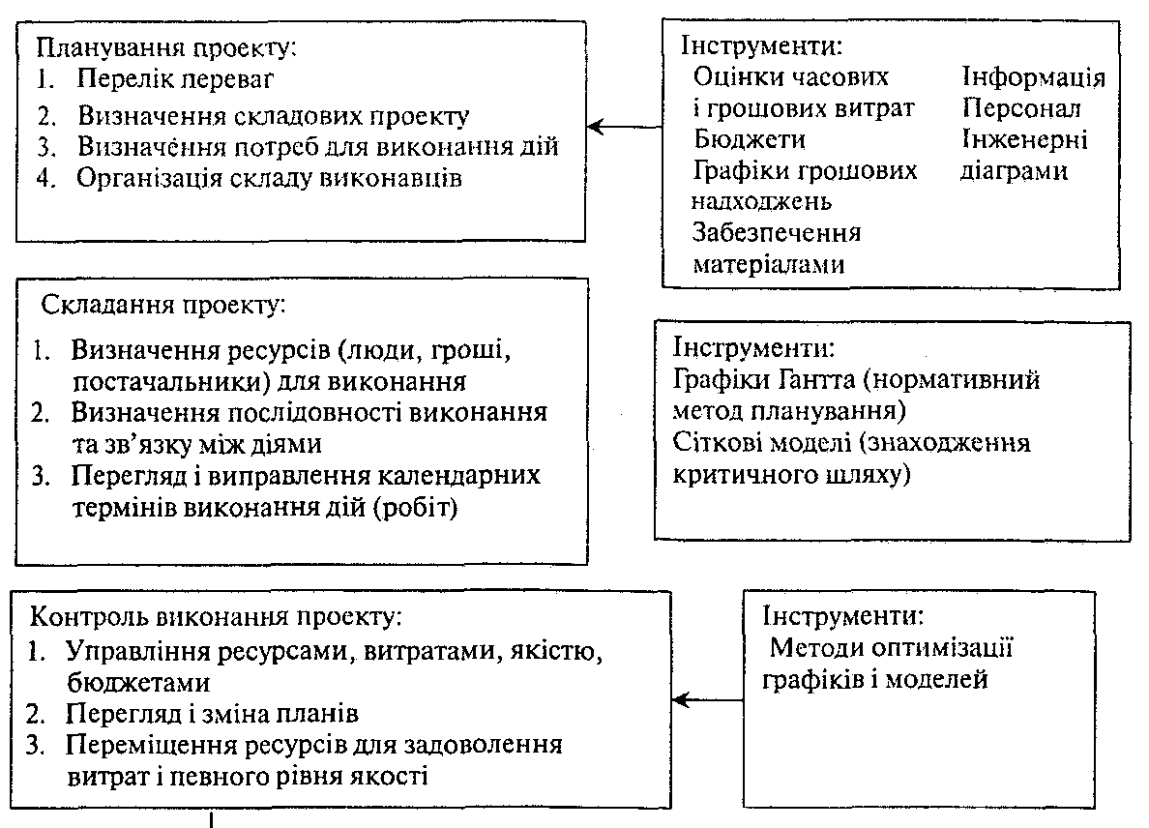

1. **При плануванні проектів необхідно пройти такі етапи:**
2. **Ідея проекту** може бути зумовлена різними обставинами:

* ініціативою фірм, які прагнуть отримати переваги у ви­користанні нових можливостей;
* наявністю невикористаних або неповністю використа­них матеріальних чи людських ресурсів та можливістю їх використання у продуктивніших галузях;
* необхідністю зробити додаткові капіталовкладення;
* прагненням створити сприятливі умови для формування відповідної інфраструктури виробництва тощо.

1. **Визначення цілей** — це наступний крок у плануванні про­екту. Проекти можуть мати численні цілі, але при їх визна­ченні варто приділяти особливу увагу врахуванню думок усіх учасників проекту. Неузгодженість щодо цілей проекту та не­зацікавленість учасників досить часто призводить до низької якості реалізації проекту.
2. **При виявленні кращого варіанта проекту** важливо розгляну­ти широке коло можливих альтернатив. Дуже важливо внести всі можливі варіанти до початкового переліку ідей, що обговорюють­ся, а потім за логічною схемою відбору відкинути гірші варіанти. Причинами відхилення варіантів проекту можуть бути:

* надмірні витрати та ризики порівняно з очікуваними ви­годами;
* непридатна для здійснення цілей проекту технологія;
* завеликий масштаб проекту, що не відповідає наявним організаційним та управлінським можливостям;

• зависокі витрати на експлуатацію проекту порівняно з  
наявними фінансовими ресурсами або порівняно з альтернативними рішеннями тощо.

1. Попередній **аналіз здійснимості проекту** допомагає тоді, ко­ли при відборі ідей проекту не вдалося знизити кількість поданих варіантів до кількох, які заслуговують на детальне вивчення. За такого підходу можна з'ясувати, які варіанти проекту потрібно залишити для подальшого детального розгляду і водночас навес­ти переконливі причини відхилення інших поданих варіантів.

На стадії планування проекту команда, що ним управляє, визначає також послідовність робіт (дій) та пов'язаних з ними витрат, оцінює загальну потребу персоналу, постачальників, обладнання тощо.

1. **Відпрацювання розкладів проектів**

У міру уточнення цілей проекту та скорочення кількості варіантів і альтернатив їх реалізації проект набуває конкрет­ності. Наступна фаза управління ним передбачає відпрацю­вання чітких розкладів його реалізації.

**Необхідність розкладів проектів** зумовлюється тим, що вони:

* встановлюють зв'язки кожної роботи з іншими роботами і проектом у цілому;
* ідентифікують послідовність зв'язків серед робіт;
* сприяють встановленню реалістичних часових і грошо­вих оцінок для кожної роботи;
* допомагають поліпшити використання людських, грошових та матеріальних ресурсів через виявлення "вузь­ких місць" проекту.

Отже, **розклад проекту** визначає виконання робіт (дій) та їх послідовність у часі. На цій фазі розраховується необхідна кількість матеріалів та людей для кожної стадії виконання проек­ту, час виконання кожної роботи тощо. Часткові розклади для пер­сональних потреб кожного виду виконуваних робіт (управління, інженерні розрахунки чи розлив металу, наприклад) подаються графічно. Графіки складаються також і для розкладу матеріалів.

Одним з популярних засобів відпрацювання розкладів проектів є графіки Гантта. Вони відображають часові оцінки і досить легко сприймаються.

Горизонтальні смуги зображуються на такому графіку вздовж лінії часу для кожної роботи проекту.

1. **Контроль проектів**

Процес оперативного управління передбачає порівняння результатів функціонування системи з певними стандартами та здійснення коригуючих заходів при відхиленні процесу від цих стандартів. Ця діяльність пов'язана з контролем, який є досить суттєвою фазою і в управлінні проектами. Існують різні **аспекти контролю проектів.**

**По-перше,** це інженерно-технічний нагляд за технічни­ми аспектами проекту.Його здійснюють технічні фахівці, які перевіряють, наскільки виробничі потужності, про­дукція, що виробляється, та послуги відповідають технічним вимогам. Вони також контролюють надійність обладнання, технічних систем та існуючої інфраструктури, які використовує проект.

**По-друге,** це контроль замовником ходу виконання проек­ту в цілому. До цього аспекту контролю входять спостережен­ня за перебігом здійснення проекту та пропозиції щодо будь-яких необхідних змін у розробленій структурі чи плані ре­алізації проекту. **Завдання такого контролю** потрійне:

* він захищає учасників проекту від несподіваних прикрих

сюрпризів;

* вносить свій вклад в існуючу суму знань пре різні підхо­ди до проблеми;
* дає можливість уникнути аналогічних проблем при роз­робленні й реалізації інших проектів.

**По-третє,** контроль будь-якого проекту як системи, що управляється, охоплює безпосереднє й швидке управління ресурсами, грошовими витратами, якістю та бюджетом. Сучасне комп'ютерне забезпечення та програмні пакети дозволяють отримати різні повідомлення для ефективної реалізації цього аспекту контролю. Ці повідомлення охоп­люють:

1) детальні грошові витрати, необхідні для розв'язання

кожного окремого завдання;

2) таблиці розподілу витрат, функціональні та погодинні

витрати;

3) криві узагальнених витрат праці на програму, потреб у

сировині та їх прогноз тощо.

**По-четверте,** контроль на даному рівні означає також ви­користання зворотного зв'язку для оцінювання стану вико­нання плану проекту та для того, щоб переміщувати ресурси туди, де вони найбільш потрібні. Це зумовлює необхідність спостереження за перебігом робіт з виконання проекту та порівняння їх із відповідним стандартом. Таким стандартом є детальний план робіт по проекту, куди входять графік, кошто­рис витрат та специфікація якості.

**3. Методи сіткового планування в управлінні проектами.**

Існують різні методи управління роботами з реалізації про­ектів, з яких найпоширенішій є: **метод критичного шляху** (анг. абревіатура СРМ) та **метод оцінювання та перегляду планів** (англ. — метод РЕRТ), а також об'єднуючий переваги двох цих методів — метод РЕRТ /Сосt,. У нашій вітчизняній практиці ці методи, а також їх більш складні модифікації, об'єднуються по­няттям **"методи сіткового планування та управління"(СПУ).**

Метод критичного шляху і метод оцінювання та перегляду планів дуже подібні. В обох методах про­екти розглядаються як сітки окремих подій і робіт. Основна відмінність між ними полягає в різному підході до трива­лості операцій. Метод критичного шляху виходить з того, що тривалість операцій можна оцінити з досить високою мірою точності та визначеності. Тобто цей метод ґрунтується на допущенні, що тривалість робіт достеменно відо­ма, і тому лише один часовий параметр характеризує кожну роботу.

Метод РЕRТ допускає невизначеність тривалості опе­рацій і аналізує вплив цієї невизначеності на тривалість робіт за проектом в цілому. Іншими словами, РЕRТ використовує три часові оцінки для кожної роботи: оптимістичний, найбільш вірогідний та песимістичний час.

**Тема 7. Сіткове планування і управління проектами**

**План**

1. Призначення і сіткових графіків
2. Етапи побудови сітьового графа
3. Правила побудови сітьового графа
4. **Призначення і сіткових графіків**

Відпрацьовані ці методи у 50-х роках минулого століття з тим, щоб допомогти менеджерам у складанні розкладів та ско­роченні до мінімуму тривалості робіт над проектами.

Застосовуються для планування і управління складними цілеспрямованими комплексами взаємопов’язаних робіт за участі різноманітних організацій і багатьох виконавців (будівництво підприємств, цехів, ремонт агрегатів тощо).

Застосування методів СПУ дозволяє знаходити самий довгий шлях (критичний шлях), який визначає тривалість всього комплексу робіт, сприяє оптимізації виконання цих робіт, дозволяє визначити ступінь надійності призначених термінів, дозволяє диференційовано оцінювати зроблену роботу і контролювати її виконання на всіх стадіях.

Він показує:

* які саме операції необхідні для виконання проекту;
* які ресурси використовуються при виконанні кожної операції;
* скільки часу займає виконання кожної операції;
* коли має виконуватися кожна з операцій тощо.

1. **Етапи побудови сітьового графа:**

**Перший етап** передбачає визначення цілей і обмежень проекту. Вони можуть бути пов'язані з тривалістю, вартістю, якістю, наявністю ресурсів (робоча сила, обладнання тощо) та іншими моментами. Для прикладу візьмемо будівництво гара­жа, метою тут може бути найшвидше завершення проекту за таких обмежень:

* вартість усього проекту не повинна перевищувати 7500 грн;
* дотримання технічних умов і всіх будівельних норм обов'язкове;
* для будівництва є лише два робітники і деякі роботи не­можливо виконувати в непогоду.

**Другий етап** передбачає визначення робіт, що входять до проекту, та **розрахунок тривалості кожної роботи чи опе­рації:** скажімо, очікування того, щоб бетонна плита затверділа, вважається операцією, бо на це необхідний час і розпочати ви­конання інших операцій неможливо.

Перелік робіт чи операцій та їх тривалості подається в табл.

|  |  |  |
| --- | --- | --- |
| **Операції** | **Назва операції** | **Розрахункова**  **тривалість,**  **днів** |
|  | Викопування ґрунту під фундамент і плиту | **1** |
|  | Установлення опалубки, залив бетону, затвердіння бетону | **3** |
|  | Монтаж каркасу | **2** |
|  | Фанерне обшивання даху | **1** |
|  | Укладання матів та покрівлі даху | **1** |
|  | Установлення вікон | **1** |
|  | Зовнішнє обшивання бокових стін | **2** |
|  | Монтаж електричної проводки | **2** |
|  | Установлення автоматичних дверей | **1** |
|  | Підчистка та герметизація бетонної підлоги | **2** |
|  | Фарбування зовнішніх поверхонь (2 рази) | **2** |
|  | Монтаж жолобів та водостоків | **1** |
|  | Остаточне прибирання будівельного майданчика | **1** |

**Третій етап** охоплює аналіз відносин черговості операцій та **складання сіткового графіка,** який відображає ці відноси­ни. Деякі операції мають здійснюватися в певній послідо­вності, деякі ж можна виконувати паралельно. Черговість в основному визначається технічними причинами (технічно не­можливо, наприклад, укласти покрівлю даху, поки не буде здійснена його обшивка). Водночас відносини черговості мо­жуть визначатися за принципом переваги з урахуванням якості, ефективності чи вимог техніки безпеки (електропро­водку можна встановити відразу ж після монтажу каркасу, але щоб не потрапляла на неї дощова вода, варто зачекати до вста­новлення бокових стін та даху).

**Четвертий етап** передбачає побудову календарного сітко­вого графіка на основі оцінок тривалості операцій та отриманої сітки.

**П’ятий етап** передбачає оптимізацію сітьового графа.

**Оптимізація може бути трьох видів:**

1. **Оптимізація за часом** – скорочення критичного шляху довизначеної довжини. Реалізується за допомогою переливу ресурсів з робіт які мають резерви часу. Необхідно враховувати певні обмеження:

* Перелив відбувається на роботи, які виконуються паралельно
* Переливається персонал необхідної кваліфікації

1. **Оптимізація по ресурсам –** зменшення витрат на виконання робіт. Зменшення кількості людей та інших ресурсів на некритичних шляхах.
2. **Комплексна оптимізація –** це поєднання перших двох.

Ідеальний сітьовий граф де всі путі однакові, тобто критичні.

**Правила побудови сітьового графа:**

1. сітьовий граф застосовується для організації комплексу робіт, які можуть вестись паралельно і послідовно.
2. сітьовий граф складається із двох елементів: роботи і події:
3. кожна робота має початкову подію (*і*), яка стоїть на початку стрілки і кінцеву подію (*j*), що стоїть на кінці стрілки. *і* < *j*.

**4.** між двома подіями не повинно бути паралельних робіт, щоб цього уникнути необхідно вводити фіктивну роботу *t 45*, тобто роботу, яка не має затрат ресурсів, а яка має, несе зв'язок. Фіктивна робота позначається у вигляді пунктирної стрілочки.

**5.** не повинно бути циклів

6.не повинно бути тупиків

7. бажано, щоб напрямок стрілок було від початкової події до кінцевої зліва на право і не було пересікання робіт.

8. сітьовий графік будується від початкової події до кінцевої.

9.Сітьовий граф має шляхи.

**РЕКОМЕНДОВАНА ЛІТЕРАТУРА**

**Базова**

1. Басовский А.Е., Протасов В.В. Управление качеством: Ученик. – М.: Инфра-М, 2000. – 212 с.- А.Е.Басовский.
2. Белінський П.І. Менеджмент виробництва та операцій: Підручник. _ Київ: Центр навчальної літератури, 2005. -624 с. - П.І.Белінський.
3. Василенко В.О., Ткаченко Т.І. Виробничий (операційний) менеджмент: Навчальний посібник. За ред.. В.О. Василенка. – К. : ЦУЛ, 2003. 532 с. - В.О.Василенко.
4. Гевко І.Б. Операційний менеджмент: Навчальний посібник. – К.: Кондор, 2005. -228 с. - І.Б.Гевко.
5. Михайловська О.В. Операційний менеджмент. Навч. посібник. – Київ.: Кондор, 2008 – 550 с. - О.В.Михайловська.
6. Сумець О.М. Основи операційного менеджменту: Підручник / За ред.. проф.. О.Л. Яременка. – К.: ВД «Професіонал», 2005. – 416 с. - О.М.Сумець.

**Допоміжна**

1. Белінський П.І. Менеджмент виробництва і операцій (тестові, проблемні ситуації, практичні завдання). Навчальний посібник – Черновці: Рута, 2004. – 220 с.- П.І.Белінський.
2. Василенко В.О., Ткаченко Т.І. Виробничий (операційний менеджмент): Навчальний посібник. – Київ: ЦУЛ, 2003. – 532 с. - В.О.Василенко.
3. Деордица Ю.С., Нефедов Ю.М. Исследование операций в планировании и управлении .- К.: Вища шк., 1991. 192 с. - Ю.С. Деордица.
4. Козловський В.А., Маркика Т.В., Макаров В.М. Производственный и операционный менеджмент: Учебник. – СПб.: „Специальная литература”, 1998.-365 с. - В.А. Козловський.
5. Колесников С. Управление ресурсами предприятия // Логистика, 1999. - № 2. с. 34-40. - С.Колесников.
6. Покропивний С.Ф. Економіка підприємства: Підручник – К.: КНЕУ, 2000. – 528 - С.Ф.Покропивний.
7. Тян Р.Б., Холод Б.І., Ткаченко В.А.: Управління проектами – К.: Уеитр навчальної літератури., 2004, - 224 с. - Р.Б.Тян.
8. Школа І.М., Михайловська О.В. Операційний менеджмент. Практикум. – Черновці: Книги – ХХІ, 2004. -376 с. - І.М.Школа.
9. Фатхундинов Р.А. Производственный менеджмент.- М.: Банки и битжи, ЮНИТИ, 1997. - 447. - Р.А.Фатхундинов.
10. Фомичев С.К., Стапростина А.А. Скрябина Н.И. Осн6овы управления качеством: Учебн. Пособие – К.: МАУП, 2000. – 196 с. - С.К.Фомичев.
11. Шаповал М.Л. Менеджмент якості: Підручник. _ К.: Т-во «Знання» ЛЩЩ, 2003. – 475 с. - М.Л.Шаповал.